MESTNA OBČINA LJUBLJANA ŽUPAN

Mestni trg 1, p.p. 25, 1001 Ljubljana
W 306 10-10 , = 306-12-14

Številka: 013-7/2007-86 Datum: 26.10.2009

MESTNA OBČINA LJUBLJANA MESTNI SVET

ZADEVA: PREDLOG ZA OBRAVNAVO NA SEJI MESTNEGA SVETA MESTNE OBČINE LJUBLJANA

PRIPRAVILA:

NASLOV:

POROCEVALCA:
Mestna uprava Mestne občine Ljubljana, Oddelek za zdravje in socialno varstvo

Poročilo za leto 2009 o uresničevanju Akcijskega načrta za izenačevanje in uresničevanje enakih možnosti oseb z oviranostmi v Mestni občini Ljubljana za obdobje od 2008 do 2010

Tilka Klančar, načelnica Oddelka za zdravje in socialno varstvo Sašo Rink, mestni svetnik, vodja Sveta za odpravljanje arhitekturnih in komunikacijskih ovir (SOAKO)

PRISTOJNO DELOVNO Odbor za zdravstvo in socialno varstvo TEL0:

PREDLOG SKLEPA:

Mestni svet Mestne občine Ljubljana sprejme Poročilo za leto 2009 o uresničevanju Akcijskega načrta za izenačevanje in uresničevanje enakih možnosti oseb z oviranostmi v Mestni občini Ljubljana za obdobje od 2008 do 2010.

ŽUPAN
Zoran JANKOVIĆ

Priloga:
- Poročilo za leto 2009 o uresničevanju
Akcijskega načrta za izenačevanje in uresničevanje enakih možnosti oseb z oviranostmi v Mestni občini Ljubljana za obdobje od 2008 do 2010 s prilogami

MESTNA OBČINA LJUBLJANA

Mestni trg 1, 1000 Ljubljana

Številka: 013-7/2007-86 Datum: 20.10.2009

POROČILO ZA LETO 2009
o uresničevanju Akcijskega načrta za izenačevanje in uresničevanje enakih možnosti oseb z oviranostmi v Mestni občini Ljubljana
za obdobje 2008 -2010

Gradivo zbrala in uredila :
- Sašo Rink, mestni svetnik, vodja Sveta za odpravo arhitekturnih in komunikacijskih ovir
- Magdalena Škerl, strokovno - tehnična sodelavka Sveta za odpravo arhitekturnih in komunikacijskih ovir

Ljubljana, oktober 2009

KAZALO:
- UVOD 3
- URESNIČEVANJE AKCIJSKEGA NAČRTA V LETU 2009 4
CILJ 1: Osveščanje občank in občanov o zivljenju, potrebah in pravicah oseb z oviranostmi, usmerjeno k promociji zagotavljanja enakih možnosti, proti stereotipom , predsodkom in škodljivim praksam 4
CILJ 2: Spodbujanje razvoja ter izvajanja programov in storitev za aktivno vključevanje v vsakdanje življenje v domačem okolju 5
CILJ 3: Zagotavljanje dostopnosti do grajenega okolja, informacij in prevozov kot temeljnega pogoja za uresničevanje pravice do enakih možnosti in socialne vključenosti 7
CILJ 4: Vključujoč sistem vzgoje in izobraževanja 22
CILJ 5: Zagotavljanje pravice in dostopa do dela in zaposlitve 22
CILJ 6: Zagotavljanje materialne varnosti 23
CILJ 7: Učinkov ita skrb za zdravje 23
CILJ 8: Spodbujanje in zagotavljanje pravice do osebne integritete in družinskega življenja 24
CILJ 9: Udejstvovanje in vključevanje v kulturne dejavnosti 24
CILJ 10: Udejstvovanje in vključevanje v športne in rekreacijske dejavnosti 26
CILJ 11: Vključevanje v oblikovanje politike in načrtovanje ukrepov občine za polno vključenost oseb z oviranostmi 27
CILJ 12: Delovanje invalidskih organizacij v občini 27
CILJ 13: Redno spremljanje posebnih potreb oseb z oviranostmi na območju MOL
......... ... ..... ......................... ............. ..... ....................... ........ ............ ............. ....... 28
Ill. ZAKLJUCEK 29
IV. PRILOGE: 30

2

UVOD

Mestna Občina Ljubljana (v nadaljevanju: MOL) je februarja 2008 s podpisom posebne izjave pristopila k izvedbi projekta za pridobitev listine »Občina po meri invalidov« (v nadaljevanju: projekt LOMI). Nosilec projekta je nevladna organizacija Zveza delovnih invalidov Slovenije (ZDIS).
V okviru aktivnosti v projektu LOMI je župan s sklepom st. 024-29/08-2 z dne 5. 5. 2008 imenoval posebno delovno skupino, ki je s predstavniki in predstavnicami invalidskih organizacij, Fakultete za socialno delo in MOL pripravila analizo položaja oseb z oviranostmi v MOL (v nadaljevanju: analiza). Po navodilih ZDIS je bila analiza pripravljena v skladu s Standardnimi pravili OZN o izenačevanju motnosti invalidov (Resolucija 48/96, 20. 12. 1993, v nadaljevanju: standardna pravila).

Na podlagi analize je delovna skupina ob tesnem sodelovanju Mestne uprave MOL, pripravila Akcijski načrt za izenačevanje in uresničevanje enakih motnosti oseb z oviranostmi v Mestni občini Ljubljana za obdobje od 2008 do 2010 (v nadaljevanju: akcijski načrt). Mestni svet Mestne občine Ljubljana je akcijski načrt sprejel na 22. redni seji dne 24. 11. 2008. V akcijski načrt so vključeni ukrepi, katerih izvedba spada v pristojnost organov Mestne uprave ter pravnih oseb, katerih ustanoviteljica je MOL. Posamezni cilji so opredeljeni s prioritetnimi nalogami z ukrepi, časovnimi roki in nosilci za njihovo uresničevanje.

V skladu s Pravilnikom o podelitvi listine »Občina po meri invalidov«, ki ga je sprejela Zveza delovnih invalidov Slovenije, je v občini potrebno zagotoviti redno spremljanje in koordinacijo aktivnosti za uresničevanje akcijskega načrta in o tern praviloma enkrat letno poročalo županu.
Župan Zoran Janković je s sklepom st. 013-7/2007-1 z dne 4. 4. 2007 imenoval posebno posvetovalno telo »Svet za odpravljanje arhitekturnih in komunikacijskih ovir« (v nadaljevanju: SOAKO) in sicer z nalogo, da opozarja in daje pobude za preprečevanje in odpravljanje vseh vrst arhitekturnih in komunikacijskih ovir, s katerimi se v mestu soočajo osebe z različnimi oblikami oviranosti. Zaradi tega je bilo smiselno, da je nalogo spremljanja in poročanja o uresničevanju akcijskega načrta prevzel SOAKO.

Cilji akcijskega načrta vsebinsko sledijo področjem, ki jih obravnavajo standardna pravila, čemur zaradi praktičnih razlogov v zvezi z njegovo izdelavo sledi tudi poročilo o uresničevanju akcijskega načrta za leto 2009, ki je pripravljeno v skladu s cilji akcijskega načrta. Pri pripravi poročila so poleg oddelkov Mestne uprave MOL in Javnega stanovanjskega sklada MOL sodelovali tudi nekateri javni zavodi in podjetja MOL.

Zveza delovnih invalidov Slovenije je kot nosilka projekta za pridobitev listine
»Občina po meri invalidov« predlagala, da zaključno poročilo o uresničevanju akcijskega načrta, ki je osnova za oblikovanje predloga za pridobitev Listine »Občina po meri invalidov« sprejme Mestni svet MOL. V skladu z dogovori poročilo obravnavajo tudi invalidske organizacije.

3

URESNIČEVANJE AKCIJSKEGA NAČRTA V LETU 2009

Kratice za nosilce izvedbe ukrepov - legenda:

MOL MS MU SMU OGDP
OK
OPVI ORN OS
OZRCO
ozsv
SLS
SODSM SRPI
INSP
MR
INFOP
SOAKO
JSS MOL LL
ZDL
LPP
ZTL ZRSZ
Mestna občina Ljubljana Mestni svet
Mestna uprava
Sekretariat mestne uprave
Oddelek za gospodarske dejavnosti in promet Oddelek za kulturo
Oddelek za predšolsko vzgojo in izobraževanje Oddelek za ravnanje z nepremičninami Oddelek za šport
Oddelek za zaščito, reševanje in civilno obrambo Oddelek za zdravje in socialno varstvo
Služba za lokalno samoupravo
Služba za organiziranje dela Mestnega sveta Služba za razvojne projekte in investicije Inspektorat
Mestno redarstvo
lnformacijska pisarna za osebe s posebnimi potrebami Svet za odpravo arhitekturnih in komunikacijskih ovir Javni stanovanjski sklad Mestne občine Ljubljana Lekarna Ljubljana
Zdravstveni dom Ljubljana Ljubljanski potniški promet Zavod za turizem Ljubljana
Zavod Republike Slovenije za zaposlovanje

CILJ 1: Osveščanje občank in občanov o življenju, potrebah in pravicah oseb z oviranostmi, usmerjeno k promociji zagotavljanja enakih možnosti, proti stereotipom, predsodkom in škodljivim praksam

- MOL preko svojega glasila Ljubljana, spletne strani www.ljubljana.si in SOAKO osvešča in apelira na meščane o vseh vprašanjih i:ivljenja in potrebah oseb z oviranostmi.
- Vrtci in osnovne sole, ki vključujejo otroke z oviranostmi v redne oddelke, izvajajo izobraževanje teh otrok po prilagojenih in individualnih programih, v informiranje in osveščanje pa so redno vključeni tudi ostali otroci zavoda, starši otrok z oviranostmi in starši ostalih otrok ter strokovni delavci, ki se tudi dodatno izobražujejo.
- Urad za mladino na OPVI MU MOL z organizacijo sodeluje pri programih ozaveščanja s programom »Program Klub Sot 24,5«.

4

- V informacijskih centrih ZTL v sklopu dejavnosti zavoda poteka dnevno informiranje gostov z oviranostmi vezanih na turistično dostopnost Ljubljane.
ZTL redno sodeluje z invalidskimi organizacijami. Za društvo paraplegikov Ljubljanske pokrajine je na primer v sklopu akcije o preverjanju dostopnosti in uporabi Mestnega potniškega prometa za osebo, ki uporablja invalidski voziček organiziral brezplačni ogled Ljubljane dne 29.05.2009.
Dne 17.10.2009 je ZTL izvedel ogled po Ljubljani za skupino Društva Sonček - za cerebralno paralizo iz Orme.fa .
Na naslovu http://www.l ju bliana.si/si/mescani/osebe oviranostmi/defaul t.html je objavljen akcijski načrt in kratek nagovor občanom. Spletno mesto se postopno dopolnjuje z dodatnimi informacijami.
- V okviru delovanja INFOP se izvajajo razstave likovnih del predvsem umetnikov z oviranostmi.
- SOAKO je v sodelovanju z Društvom Paraplegikov ljubljanske pokrajine in Ljubljanskim potniškim prometom 28.5.2009 organiziral vožnjo paraplegikov z avtobusi mestnega potniškega prometa.
MOL je v okviru mednarodnega sodelovanja na področju življenja oseb z oviranostmi organizirala naslednje dogodke:

  - SOAKO se je v okviru mednarodnega sodelovanja MOL januarja 2009 sestal s predstavniki organizacije DisabledGo iz Anglije. DisabledGo je predstavnikom MOL, SOAKO in ZTL predstavil njihovo delo, ki obsega aktivnosti v zvezi z osveščanjem javnosti o potrebah in možnostih oseb z oviranostmi, evidentiranjem dostopnosti in osveščanjem glede urejanja dostopnosti.

  - SAOKO je julija 2009 gostil ga. June Bretherton iz Anglije, ki je predstavila raziskavo o dostopnosti historicnih mest, »Making Historic Cities More Accessible«. Predstavitve so se udelezili tudi predstavniki Projektnega sveta ZDIS, Fakultete za socialno delo, Mestne občine Maribor, Urbanisticnega instituta RS, Geodetskega instituta RS in lokalnih društev.

CILJ 2: Spodbujanje razvoja ter izvajanja programov in storitev za aktivno vključevanje v vsakdanje življenje v domačem okolju

MOL preko Zavoda za oskrbo na domu zagotavlja socialno-varstveno storitev pomoč družini na domu. V obdobju januar - september 2009 je bilo v storitev pomočna domu vključenih 921 občank in občanov, od tega 66 oseb z oviranostmi, ki jim je ZOD nudil 14.070 ur storitve. Sredstva za subvencije so zagotovljena v proračunu.

- V obdobju januar - september 2009 je v stanovanjskih skupinah za osebe s težavami v duševnem zdravju bivalo 25 občank in občanov MOL, za katere je MOL prispevala stroške oskrbe. V enakem obdobju je MOL (do) plačevala oskrbo za institucionalno varstvo v posebnih socialno varstvenih zavodih 286 občankam in občanom MOL. Predvidoma se stevilo upravičenk in upravičencev do (do) plačil oskrbe do konca leta 2009 ne bo bistveno spreminjalo. Sredstva so zagotovljena v proračunu.

5

V obdobju januar - september 2009 je MOL financirala storitev pravice do izbire družinske pomočnice oziroma družinskega pomočnika 82 upravičenkam/-cem. Predvidoma se število upravičenk in upravičencev do družinske/-ga pomočnice/­ ka do konca leta 2009 ne bo bistveno sprerninjalo. Sredstva so zagotovljena v proračunu.

MOL je preko financiranja in sodelovanja v projektu »lndividualno financiranje socialno varstvenih storitev« v obdobju januar - september 2009 v projekt vključila 7 občank in občanov MOL. Predvidoma se število vključenih občank in občanov v projekt do konca leta 2009 ne bo bistveno spreminjalo. Sredstva so zagotovljena v proračunu.

MOL sofinancira vrsto programov s področja socialnega varstva in varovanja zdravja. V letu 2009 MOL sofinancira 19 socialnovarstvenih programov za osebe z razlicnimi oblikami oviranosti in sicer:

st. | lme organizacije | Naziv programa
1 | Društvo aktivnih in zaposlenih invalidov  Slovenije - DAZIS | 24 UR SKUPAJ
2 | Društvo civilnih invalidov vojn Slovenije Ljubljana | Socialno varstveni program DCIV Ljubljana
3  4 | Društvo gluhih in naglusnih Ljubljana | Usposabljanje za aktivno življenje in delo in  preprečevanje socialne izključenosti gluhih, naglušnih in gluhoslepih oseb
Dnevni center za starejše gluhe, naglušne in
gluhoslepe
5 | Društvo gluhoslepih Slovenije Dian | Dotik svetlobe
6 | Društvo invalidov Ljubljana - Bezigrad | Program društva
7 | Društvo invalidov Ljubljana - Center | Socialno vključevanje invalidov v skupnost
8 | Društvo invalidov Ljubljana - Moste Polie | Programi s področja socialnega varstva
9 | Društvo invalidov Ljubljana - Vic Rudnik | Socialnovarstveni program
10 | Društvo paraplegikov ljubljanske pokrajine | Posebni socialni programi za gibalno ovirane  osebe
11 | Društvo SOS telefon za zenske in otroke -  žrtve nasilja | Zatočišče za zenske in otroke - žrtve nasilja II  (dostopno za osebe z oviranostmi)
12 | Društvo Sožitje Ljubljana - Društvo za pomoč  osebam z motnjami V duševnem razvoju Ljubljana | Ohranjanje psihofizicnega zdravja oseb z  motnjami V duševnem razvoju in njihovih družin
13 | Društvo študentov invalidov Slovenije | Osebna asistenca za študente invalide
14 | Društvo Vita za pomočjo nezgodni poškodbi  glave | Dnevni center
15 | Društvo vojnih invalidov Ljubljana | Socialni program drustva vojnih invalidov  Ljubliana
16 | Medobčinsko Društvo slepih in slabovidnih  Ljubljana | PNa socialna pomočkasneje oslepelim slepim  in slabovidnim osebam in njihovim svojcem
17 | Mestno Društvo gluhih Ljubljana | Enakopravno vključevanje gluhih v družbo
18 | YHD - Društvo za teorijo in kulturo hendikepa | Neodvisno življenje hendikepiranih
19 | Zavod za varstvo in rehabilitacijo po poškodbi glave ZARJA | Psihosocialna rehabilitacija po možganskih  poškodbah
20 | Združenje invalidov - FORUM Slovenije | Veriga psihosocialne oskrbe in druženja

Sredstva so zagotovljena v proračunu.

6

MOL svojim zaposlenim, ki jim je z odločbo priznan status invalida, zagotavlja prezaposlitev na ustrezno delovno mesto, kjer se dela in naloge lahko opravljajo v skladu z možnostmi posameznika in mu take omogoča učinkovito rehabilitacijo in reintegracijo v delovno okolje.
- V primeru potreb po tehničnih pripomočkih MOL zaposlenim, ki jim je z odločbo priznana invalidnost zagotavlja ustrezne pripomočke za delo.
MOL preko JSS MOL zagotavlja prilagojena najemna stanovanja in stanovanjske stavbe za posebne namene.
JSS MOL Centru za usposabljanje, delo in varstvo Dolfke Boštjančič oddaja v najem stanovanjsko stavbo na Hersi 15, ki je arhitektonsko prilagojena za uporabnike, osebe s težjo motnjo v duševnem in telesnem razvoju .
- V okviru izgradnje neprofitnih stanovanj JSS MOL zagotavlja 1O stanovanj prilagojenih za osebe s fizično oviranostjo (raba invalidskega vozička) v soseski Zelena jama s skupno 126 stanovanji in 1 stanovanje v objektu z 31 stanovanji na Viski cesti. Prav take sta 2 stanovanji pridobili osebi z okvaro vida in sluha.
Oktobra 2009 je vrata odprl Center starejših občanov Trnovo. V sklopu centra JSS MOL oddaja 60 oskrbovanih stanovanj v najem. Stanovanja so grajena brez arhitekturnih ovir.

CILJ 3: Zagotavljanje dostopnosti do grajenega okolja, informacij in prevozov kot temeljnega pogoja za uresničevanje pravice do enakih možnosti in socialne vključenosti

Služba za lokalno samoupravo - SLS je s preselitvijo sedeža Četrtne skupnosti Posavje na lokacijo Bratovševa ploščad 30 zagotovila neoviran dostop do prostorov, kjer potek jo seje sveta ČS in njegovih delovnih teles, do pisarne SLS in četrtne skupnosti (CS),do E-točke in do volišča.
S preselitvijo sedeža ČS Trnovo na lokacijo Devinska 1b je zagotovljen neoviran dostop do prostorov, kjer potekajo seje sveta ČS in njegovih delovnih teles, do pisarne SLS in ČS, do večnamenske dvorane, do E-točke in do volišča.
- V postopku izvedbe javnega naročila je bil izbran izvajalec, ki bo do 15.11.2009 dobavil in namestil klančine s katerimi bo zagotovljena dostopnost so prostorov SLS in ČS na naslednjih lokacijah:

  - Z namestitvijo klančine ALTEC SBK 307.00.11 bo v novembru 2009 zagotovljen neoviran dostop do prostorov, kjer potekajo seje sveta CS in njegovih delovnih teles in do pisarne SLS in CS in do volišča na lokaciji Kebetova 1.
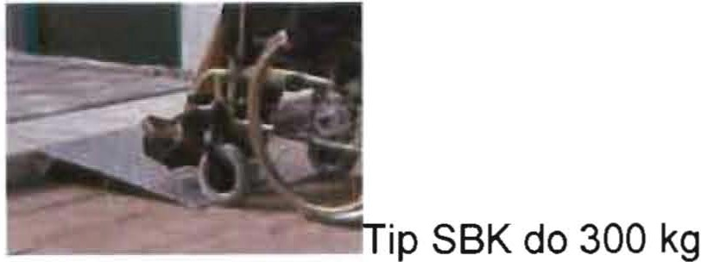

  - Z namestitvijo klančine ALTEC RLK 081.01.107 bo v novembru 2009 zagotovljen neoviran dostop do prostorov, kjer potekajo seje sveta CS

7

in njegovih delovnih teles in do pisarne SLS in CS, do E-točke in do volišča na lokaciji Viška 38.
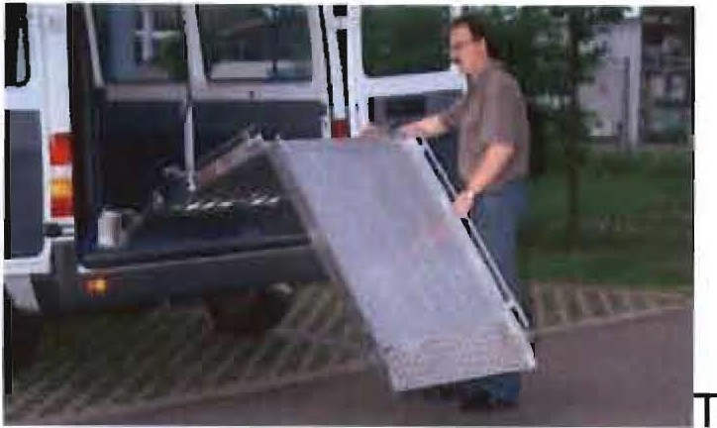ip RLK do 350 kg
(Na sliki je klančina nameščena na vozilo, v našem primeru bo nameščena na vhod v poslovne prostore.)

  - Z namestitvijo klančine ALTEC AOL R 081.00.804 be v novembru 2009 zagotovljen neoviran dostop do dvorane v pritličju in E-točke v pritličju in do volišča na lokaciji Polje 12.
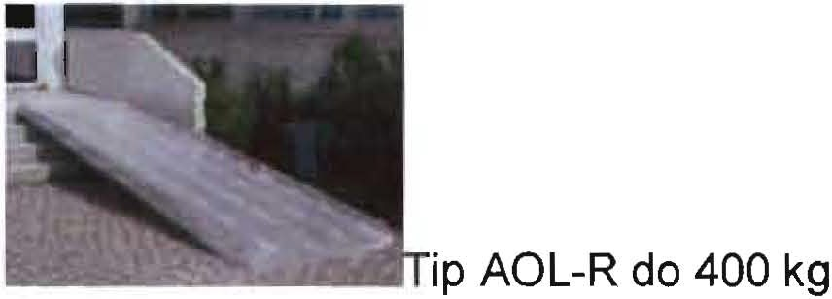

  - Z namestitvijo klančine ALTEC ABS F 082.55.002 in SBK 307.00.11 be v novembru 2009 zagotovljen neoviran dostop do prostorov, kjer potekajo seje sveta CS in njegovih delovnih teles, do pisarne SLS in CS,do dvorane. E-točke in do volišča (slika 4) na lokaciji Stefanova 9 in Stefanova 11.

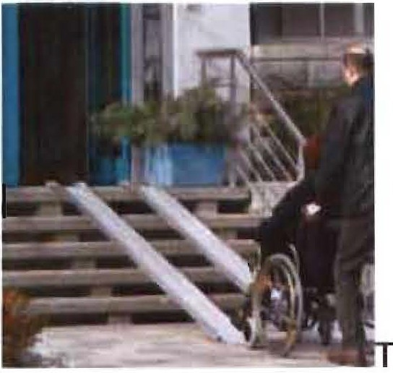ip ABS-F
V letu 2009 se je načelo zagotavljanja dostopnosti do grajenega okolja udejanjilo tudi na Magistratu, kjer je bil dostop za osebe z oviranostmi praktično nemogoč. Da bi bila mestna hisa dostopna tudi osebam z oviranostmi je bile postavljeno dvigalo, ki omogoča ne le mestnemu svetniku temveč tudi drugim osebam z oviranostmi, neoviran dostop do prostorov, kjer potekajo seje mestnega sveta in njegovih delovnih teles. Novo dvigalo osebam s fizično oviranostjo omogoča vključevanje v aktivnosti

8

na Magistratu brez asistence tretjih oseb, kar nedvomno pomeni velik korak v smer odprave arhitektonskih ovir in k vzpostavljanju okolja po meri oseb z oviranostmi.

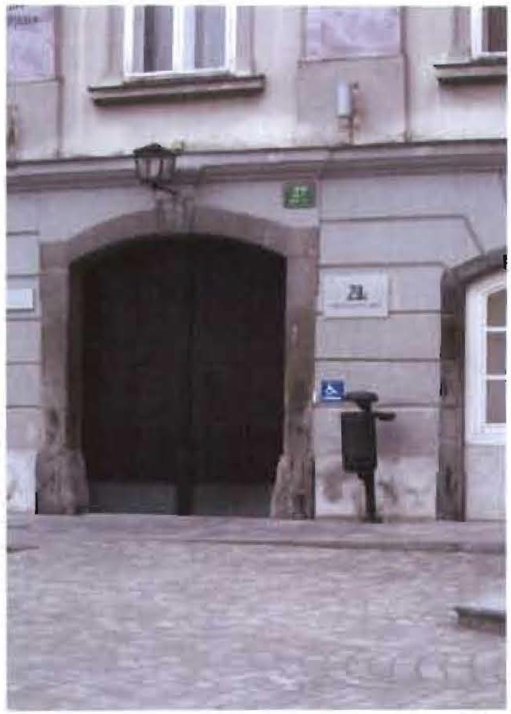
Slika: Vhod v Zgodovinski arhiv preko katerega je omogočen dostop gibalno oviranim z zvoncem za kontaktiranje varnostnika v Magistratu
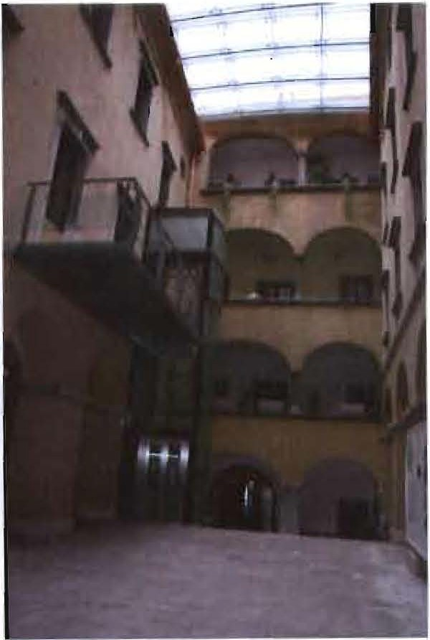
Slika: Dvigalo v Magistratu

9

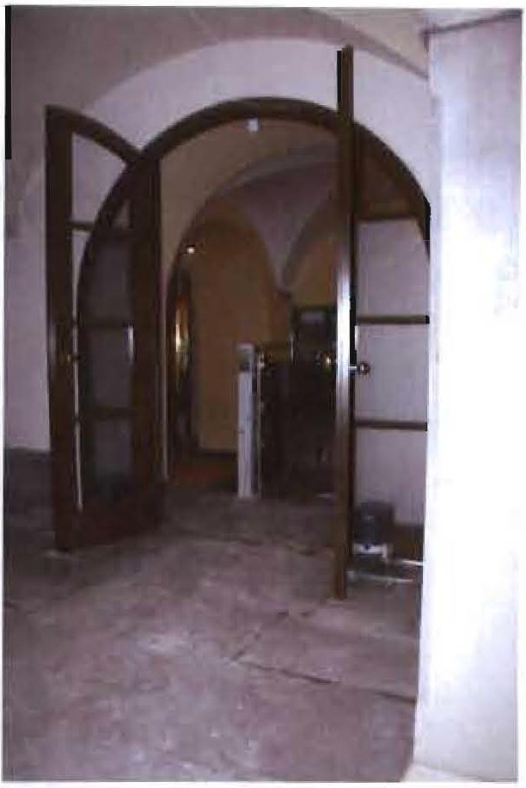
Slika: Prehod iz Zgodovinskega atrija

Magistrat je v letosnjem letu postal bogatejsi tudi za sanitarije dostopne gibalno oviranim.
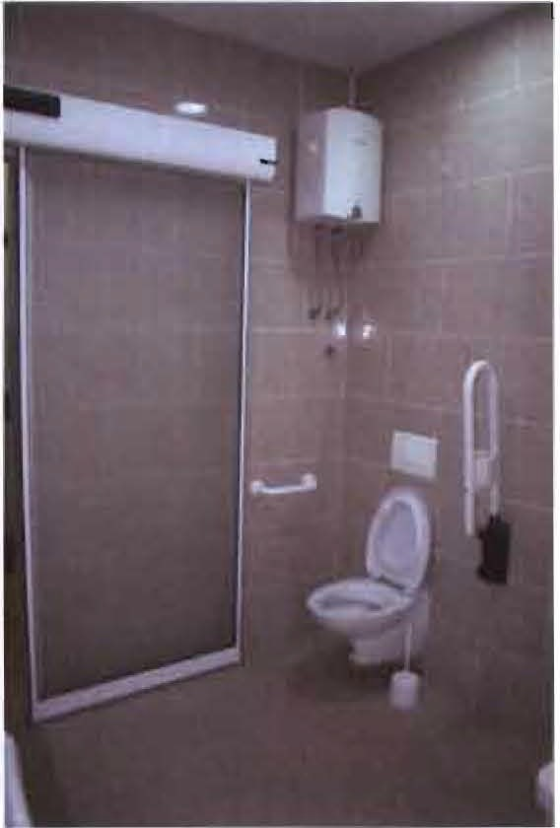

Slika: Sanitarije v Magistratu

V okviru prenove starega mestnega jedra MOL posebno pozornost posveča tudi ureditvi talnih površin, ki ohranjajo prvotno sestavo a vseeno omogočajo neovirano gibanje osebam na invalidskih vozičkih .
Prehodi med posameznimi površinami se izvajajo z minimalnimi nivojskimi razlikami in tako omogočajo neoviran prehod tudi z invalidskim vozičkom.

10

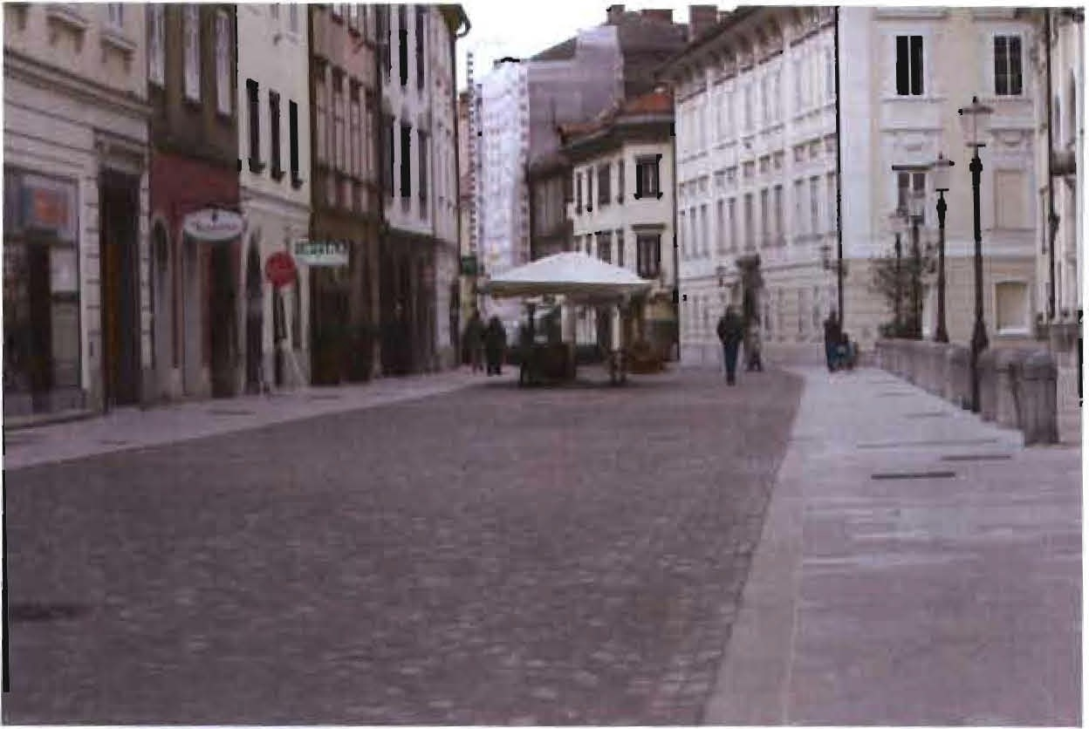
Slika: Prenovljene površine na Ciril-Metodovem trgu

Finančni načrt Zdravstvenega doma Ljubljana enota Črnuče, Primožičeva 2, za leto 2009 predvideva gradnjo osebnega dvigala v ZD Črnuče. V letu 2009 bo izdelana projektna dokumentacija, skupaj z ureditvijo podstrešne in kletne etaže, agregata za neprekinjeno napajanje objekta z električno energijo in nadstreškom za shranjevanje odpadkov. Realizacija projekta je predvidena v letu 2010.
Dvižna ploščad pri objektu ZD Ljubljana - Bežigrad, Kržičeva 10, je opremljena z evro ključavnicami.
Adaptacija pritličja Zdravstvenega doma Ljubljana, enota Polje, Cesta 30. avgusta 2, je zaključena in obnovljeni prostori se uporabljajo od 5.10. 2009 dalje.
Lekarna Ljubljana je z izvedeno prenovo Lekarne Vic v letu 2009 dosegla cilj, saj imajo vse poslovne enote na območju MOL, razen Lekarne Mirje, urejen vhod za osebe z oviranostmi. Odprta ostaja problematika vhoda v Lekarni Mirje, le-ta pa bo ustrezno urejen ob prenovi v letu 2010.
V poslovni stavbi uprave LL je urejen dostop s posebnim zunanjim montažnim dvigalom s ploščadjo za invalidski voziček.
LL pri vseh novo odprtih poslovnih enotah zagotavlja nemoten dostop tudi osebam z različnimi oviranostmi.
- Vsled dejstva, da postavitev letnih vrtov predstavlja oviro, MOL le v izjemnih primerih dovoljuje postavitev letnih vrtov.
Na javni otvoritvi dne 17.2.2009 so bile na naslovu Adamič Lundrovo nabrežje 2 (Kresija), predane v uporabo javne sanitarije namenjene gibalno oviranim in previjalnica1 .

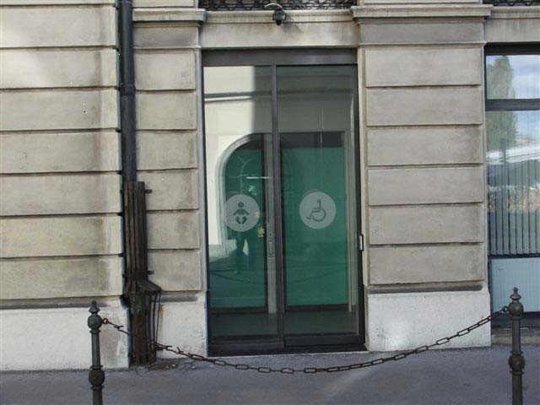

Slika: Vhod v sanitarije za funkcionalno ovirane in previjalnico za starše z majhnimi otroki na Kresiji
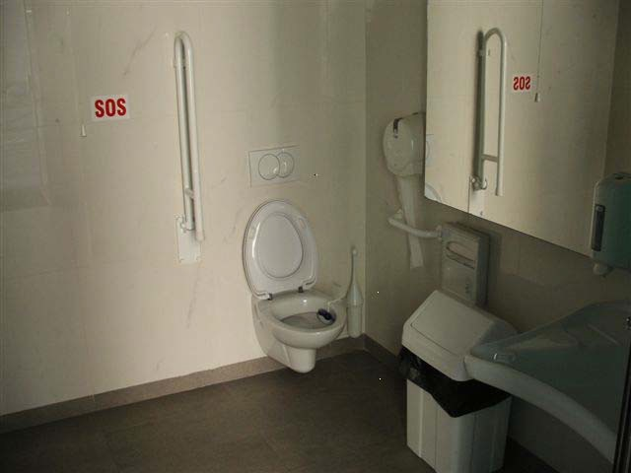

Slika: Osnovna velikost sanitarnega prostora omogoča funkcionalno manevriranje in dostop z invalidskim vozičkom

- SOAKO izvaja kontrolo projektne dokumentacije investicij pri katerih investitor ali soinvestitor je MOL.
- SOAKO je v sodelovanju z OZSV 19.1.2009 na Ministrstvo za delo, družino in socialne zadeve (MDDSZ) - Direktorat za invalide, posredoval pobudo za ureditev življenjskih pogojev oseb z okvaro sluha v domovih za starejše občane in 4.9.2009 prejel odgovor v katerem se ministrstvo zavezuje k reševanju predmetne problematike.
- SOAKO je na MDDSZ – Direktorat za invalide naslovil dopis v zvezi z nacionalnim projektom Dostopna Slovenija o katerem bo v eni od naslednji sej prejel neposredno informacijo o izvedenih ukrepih.
- SOAKO je v soglasju z Nacionalnim svetom invalidskih organizacij Slovenije pričel aktivnosti glede uvajanja evro ključev na ostalih objektih in napravah v prestolnici in izven nje.

12

MOL je v letošnjem letu na prošnjo Društva gluhih in naglušnih Ljubljana izvedla asfaltiranje dovozne poti do Centra za gluhe v Zadobrovi in uredila javno razsvetljavo (del Ceste v Prod se vedno ni imel javne razsvetljave).
Dne 4.2.2009 so bili s strani podžupana g. Janija Moderndorferja Zavodu za slepo in slabovidno mladino predani trije listi (kompleti) taktilnega atlasa Ljubljane (merilo1:2500)2.
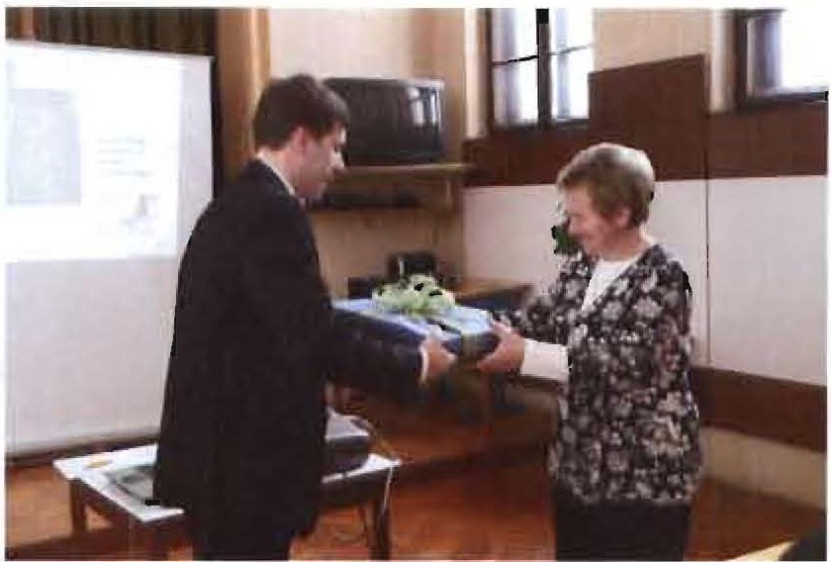
Slika: Predaja treh listov taktilnega atlasa

Župan je na Ministrstvo za okolje in prostor (MOP) posredoval pobudo za spremembo Pravilnika o zahtevah za zagotavljanje neoviranega dostopa, vstopa in uporabe objektov v javni rabi ter večstanovanjskih stavb. MOP je v odgovoru sicer bilo pripravljeno na sodelovanje , a je opozorilo na presojo zakonitosti pravilnika, ki je v tern času potekala na Ustavnem sodišču RS (US). Vsled
dejstva, da je bil omenjeni pravilnik s strani US3 razveljavljen, bo MOL v letošnjem
letu nadaljevala aktivnosti v tej smeri.
MOL postavlja zahteve po zagotovitvi dostopnosti funkcij javnega značaja v mestu v vseh planskih in urbanističnih aktih (izvedbeni prostorski načrt MOL in občinski podrobni prostorski načrti). Naloga se izvaja v okviru izdelave novih prostorskih planskih dokumentov.
LPP d.o.o. kot nosilec naloge za zagotavljanje dostopnosti prevozov in informacij v mestnem potniškem prometu je do sedaj zagotovil izvajanje različnih aktivnosti in temu primerno tehnično opremil vozila s potrebnimi napravami :
- Z glasovnimi napovedniki so opremljena vsa primerna vozila (135 nizkopodnih vozil), prav tako so ta vozila opremljena z LED prikazovalniki v notranjosti vozil. Prikazovalniki so v povezavi z glasovnim delom in napovedujejo naslednje postajališče.
- Posebni bočni prikazovalniki za slabovidne in starejše potnike, ki označujejo številko linije, so nameščeni na 36 vozilih.
- Postajališča MPP, ki so opremljena z info stebri so opremljena s posebnimi ploščicami z informacijo o postajališču v Braillovi pisavi.
- Zagotovili smo napovedovanje avtobusov (nizkopodnih) primernih za vstop z invalidskimi vozički preko storitve SMS BUS info.
- Sredstva za nakup namestitve in vzdrževanje napovednikov prihajajočih avtobusov na postajališčih mestnega potniškega prometa so vključena v proračun MOL in v projektu Civitas-Elan. Ukrepa v LPP zal ne morejo izvajati, ker na MOL se ni kočan postopek javnega naročanja za nabavo in

2 tipni načrt mesta Ljubljana za osebe z okvaro vida
3 odločba st. U-I-138/08-9 z dne 17.9.2009

13

postavitev napovednikov. Zaenkrat še ni bila realizirana postavitev napovednikov z izjemo enega testnega napovednika postavljenega v okviru ETM. V LPP so že izvedli postopek javnega naročanja za nabavo potrebne opreme (ZIGGBI) s katero morajo biti opremljeni vsi avtobusi in je predpogoj za nemoteno delovanje napovednika.
- Prvo fazo ukrepa prilagoditev razporeda avtobusov, opremljenih s klančinami za dostop z vozički glede na potrebe gibalno oviranih oseb, je LPP že realiziral z uvedbo napovedi nizkopodnih avtobusov preko storitve LPP BUS-INFO. Pri napovedanih odhodih iz postajališč dodamo k času voznega reda črko "n", če bo ob tem času na postajališče pripeljal nizkopodni avtobus, ki je opremljen z nagibno tehniko za lažji dostop z vozički. Nagibna tehnika 135 nizkopodnih avtobusov omogoča enostaven vstop potnikov v avtobus z vozičkom.
- Trenutno ima LPP v voznem parku 135 nizkopodnih avtobusov od katerih je
68 opremljeno s klančinami. V naslednji fazi načrtujemo nakup 39 novih nizkopodnih avtobusov, ki bodo vsi opremljeni s klančinami za lažji vstop in izstop gibalno oviranih potnikov.
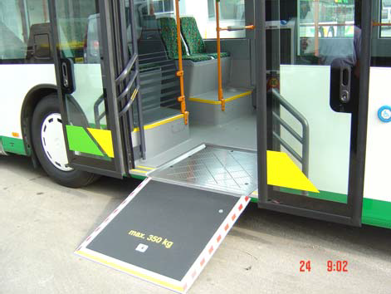
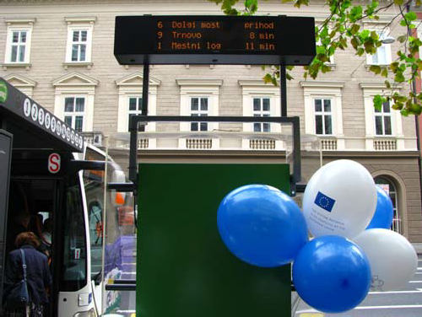

Slika: Testni napovednik

- S prenovo prostorov za potrebe dnevnega centra za starejše na lokaciji Gosposvetska cesta 4 je omogočen dostop gibalno oviranim.
- S prenovo prostorov na naslovu Belokranjska 2 je omogočen dostop gibalno oviranim.

14

ORN ima na voljo 4 montažne klančine, ki se lahko prilagajajo potrebam objekta in jih bo nameščal na lokacije kjer tehnični pogoji to omogočajo.
OPVI pri načrtovanju adaptacij in investicij v vrtcih in osnovnih šolah skrbi za prilagoditev dostopov (gradnja klančin, vgrajevanje dvigal), prostorov in opreme za učence s posebnimi potrebami.
- V letu 2009 je OPVI uresničil:
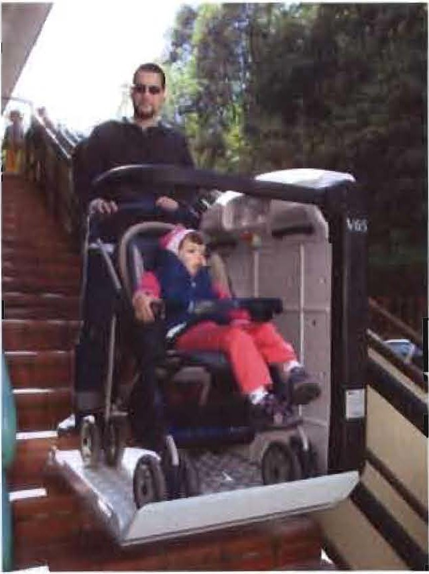
Mobilni vzpenjale Vrtec Hansa Christiana Andersena - enota Palčica

Odstranitev stopnice in ureditev klančine na vhodu v OS Martina Krpana.

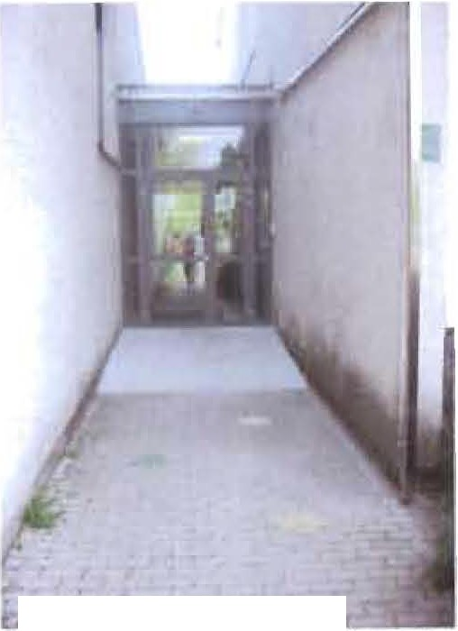
OSMartina Krpana.-klancina_1 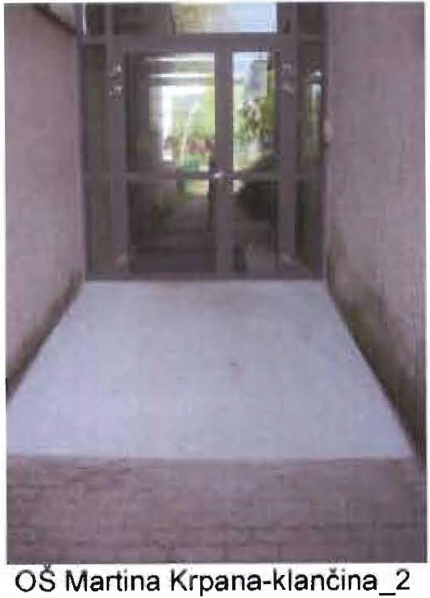
Mobilni vzpenjale na OS Livada in drugi, ki ga je uporabljal učenec OS Zadobrova, prihodnje leto ga bo začela uporabljati učenka OS Bežigrad.

15

OS Livada - mobilni vzpenjalec (slika 1-6).
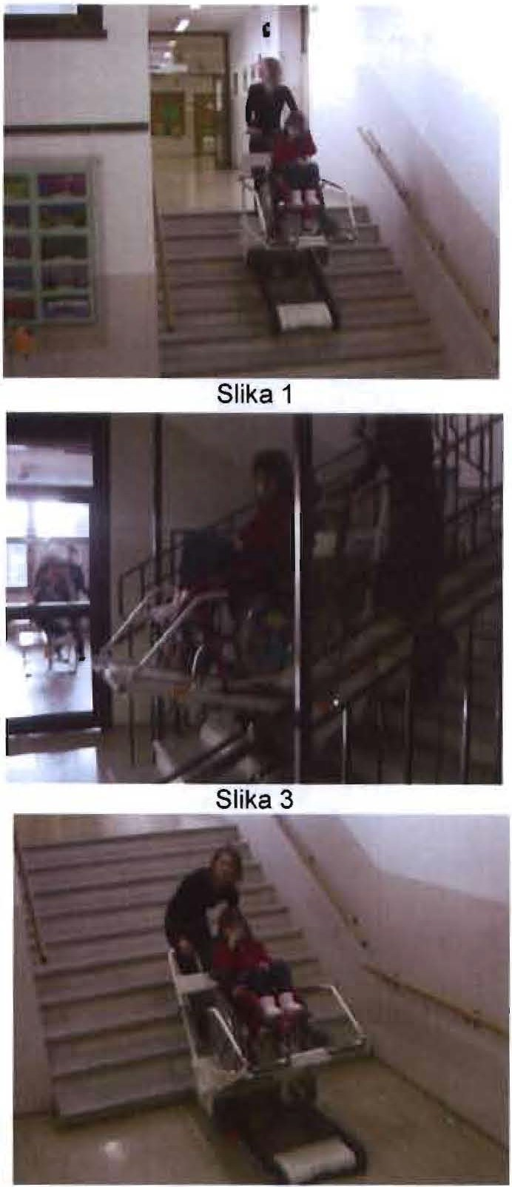
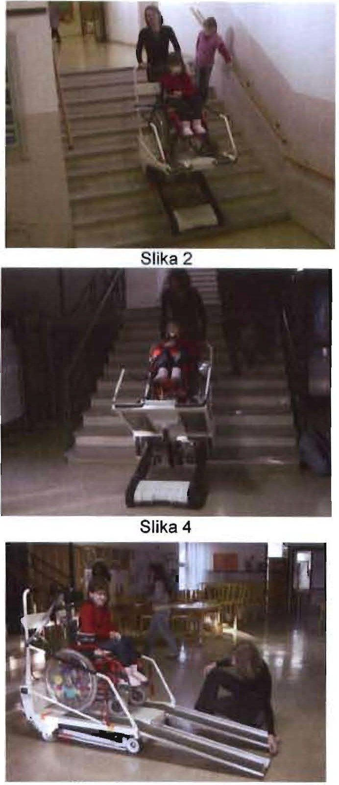
Slika 5 Slika 6

OS Zadobrova - mobilni vzpenjalec.
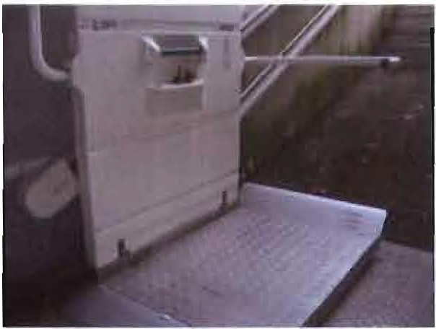
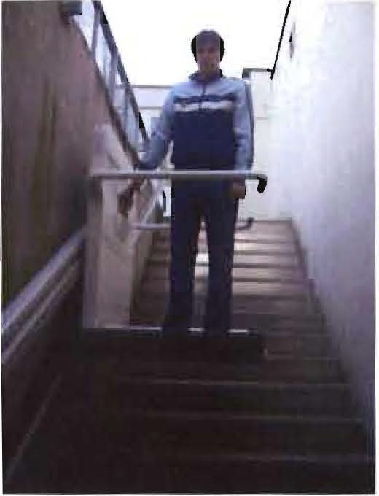

16

Vgradnja dvigala za potrebe invalidnih oseb na OS Oskarja Kovačica (slika 1-3).
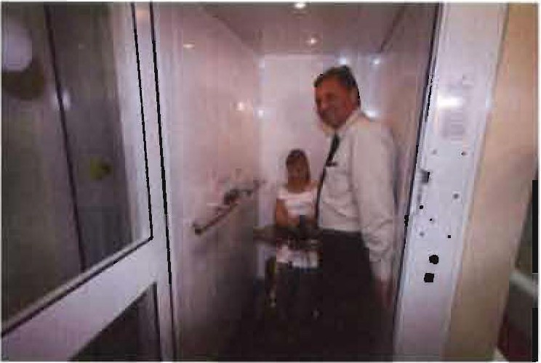
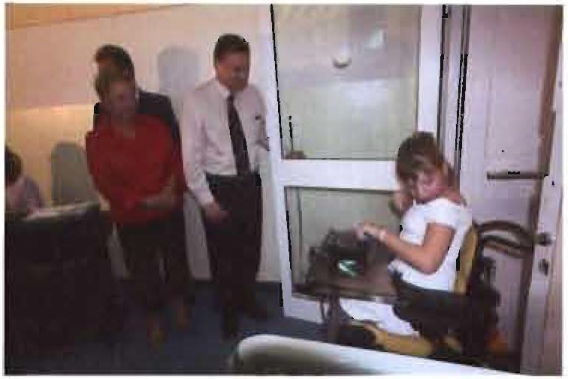

Slika 1 Slika 2
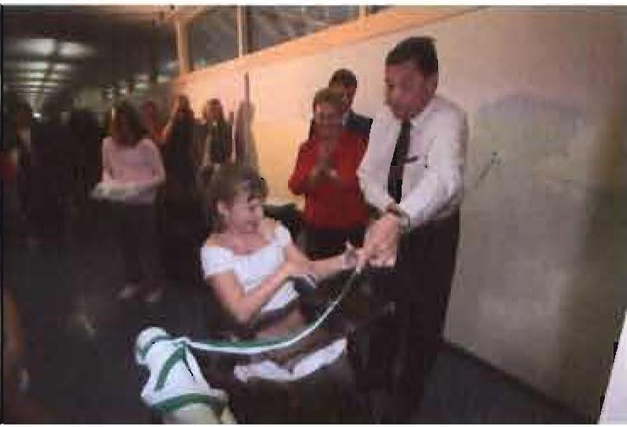
Slika 3

- Za učence iz MOL, ki se izobražujejo v VZ Janeza Levca, Zavodu za gluhe in naglušne, Zavodu za slepo in slabovidno mladino in Centru za izobraževanje, rehabilitacijo in usposabljanje Kamnik, MOL financira šolski prevoz.
- V OGDP skrbijo za zagotavljanje prehodnih javnih površin za nemoteno gibanje oseb z oviranostmi.
Na prometnih površinah je OGDP zaradi lažjega oziroma nemotenega gibanja izvajal nizanje robnikov in urejali klančine. V letu 2009 je bile izvedenih 38 posegov, na naslednjih lokacijah:

  - križišče Cimermanova ulica - Cesta 30. avgusta
  - križišče Anžurjeva ulica - Cesta 30. avgusta
  - križišče Rjava cesta - Polje Cesta XL
  - križišče Rjava cesta - Polje Cesta XXXVI
  - križišče Rjava cesta - Polje Cesta XXXII
  - križišče Rjava cesta - Polje Cesta XXX
  - križišče Rjava cesta - Polje Cesta XXVI11
  - križišče Rjava cesta - Polje Cesta XXIV
  - križišče Rjava cesta - Polje Cesta XVIII
  - križišče Rjava cesta - Polje Cesta XVI
  - križišče Rjava cesta - Polje Cesta XII (s strani blokov)
  - križišče Rjava cesta - Polje Cesta XXII
  - Rjava cesta 2a
  - Večna pot - službeni vhod ZOO
  - Lamutova ulica
  - Ulica 7. septembra
  - Pri Rotondi

17

  - Breg
  - Ciril Metodov trg
  - Vodnikov trg
  - Kopitarjeva ulica
  - Soška ulica
  - Tbilisijska 1O - klančina ob potoku Gradaščica

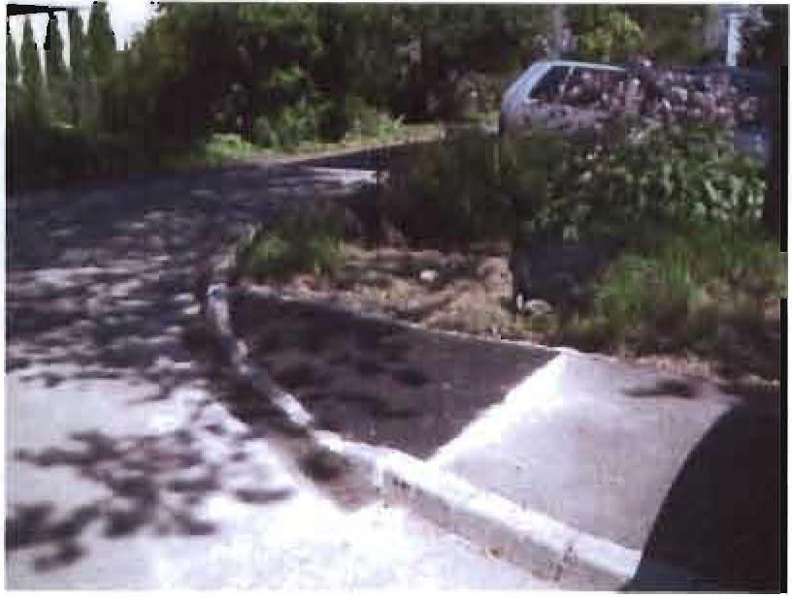
Soška ulica

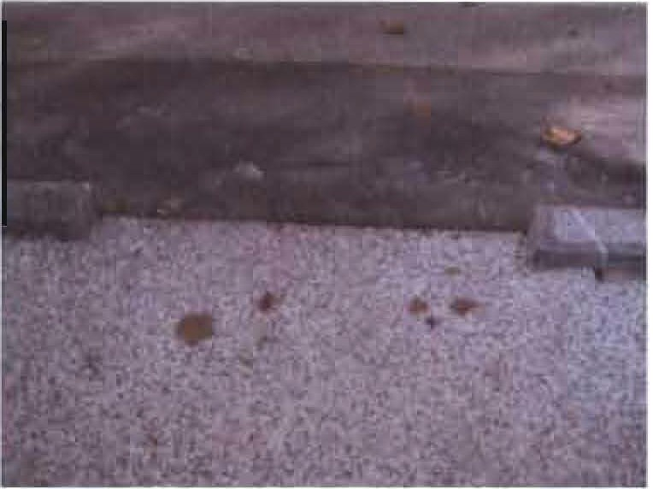
Breg

Označevanje rezerviranih parkirnih mest za osebe z oviranostmi s prometno signalizacijo, nameščanje zvočne in svetlobne signalizacije na cestnih prehodih je trajna naloga, ki jo je OGDP izvajal v okviru vzdrževalnih del in v okviru izvajanja prometnih ureditev.
S talnimi oznakami za osebe z okvarami vida na klančinah in cestnih prehodih je bile do oktobra 2009 opremljeno 5 križišč.
Septembra 2009 je bile s predsednikom Zveze drustev slepih in slabovidnih Slovenije, gospodom Tomažem Wraberjem in članom društva, gospodom lvanom Mlačnikom, dogovorjeno, da bo MOL v letu 2010 s sodelovanjem Zveze društev slepih in slabovidnih Slovenije označila eno od predlaganih poti v dolžini približno 600 m, s čimer bo MOL pridobila nadaljnje izkušnje pri označevanju površin osebe z okvaro vida.
- V sklopu ureditve Brega in sicer v delu od Novega trga do Zoisove ceste je bil Breg od Čevljarskega mostu do Šentjakobskega mostu obnovljen s talnimi

18

označbami za osebe z okvarami vida. Pot za osebe z okvarami vida označuje linija zarezanih kamnov.

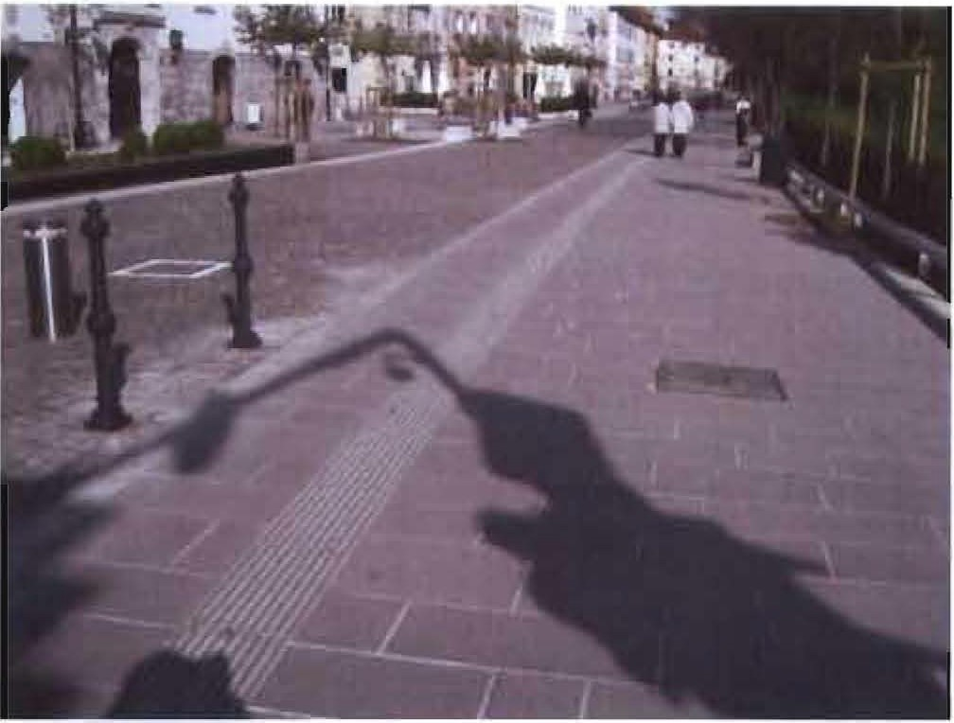
Breg - talne označbe za osebe z okvarami vida

Namestitev taktilnih ploščič (za osebe z gluho slepoto) in dodatnih zvočnih tipk (za osebe z okvaro vida) na semaforjih (letno v proračunu 32 tipk) se bo izvedla do konca leta 2009. Do sedaj so bile tipke nameščene na križiščih: Riharjeva ulica
/ Cesta v Mestni log, Linhartova / Vojkova in Tržaška cesta / Lipahova ulica.
- Zagotavljanje parkirnih mest za osebe z oviranostmi v skladu z veljavnimi normativi je bilo do septembra 2009 realizirano v obsegu: 2 parkirni mesti na Križevniški, 3 parkirna mesta na Miklošičevi, 2 parkirni mesti na Trubarjevi in 6 parkirnih mest na Prulah.
Na podlagi javnega razpisa je bilo oktobra 2009 avtotaksi vozilu, prilagojenemu za prevoz oseb z oviranostmi, izdano dovoljenje za vožnjo po območjih za pešce.
Označevanje rezerviranih parkirnih mest za osebe z oviranostmi s prometno signalizacijo, nameščanje zvočne in svetlobne signalizacije na cestnih prehodih je trajna naloga, ki jo OGDP izvaja v okviru rednega izvajanja vzdrževanja in načrtovanih prometnih ureditev. Poleg tega je slednje tudi projektni pogoj pri pridobivanju soglasja za gradnjo objektov.
V zvezi zagotovitve dveh enot javnih sanitarij, z ustrezno prilagojenim dostopom in s ključavnico za uporabo Evro ključa, v centru mesta v letu 2009, glede na to, da proračunska sredstva za dobavo in postavitev sanitarnih kabin v letu 2009 niso bila zagotovljena, razpis za dobavo sanitarnih kabin ni bil izveden. Pridobljena informativna cena za posamezno oblikovno in funkcionalno primerno kabino je bila leta 2008 cca. 200.000, 00 EUR. K temu je potrebno prišteti se stroške postavitve in vzdrževanja . Sredstva za dobavo, postavitev in vzdrževanje planiranih 5 kabin v ocenjeni višini 1.300.000,00 EUR v osnutku proračuna 2010, vsled zmanjšanja proračunskih postavk, niso zagotovljena.
- V letu 2009 so bile zagotovljene ključavnice za uporabo Evro ključa na dveh dvižnih napravah v podhodu Ajdovščina . Dobavljenih je bilo je 300 kosov Evro ključev.

19

Z zagotavljanjem ključavnic za uporabo Evro ključa na vseh dvižnih napravah in prostorih v pristojnosti MOL, ki so zaklenjeni in namenjeni uporabi osebam z oviranostmi se bo nadaljevalo v letu 2010.
- V skladu z Odlokom o posebni in podrejeni rabi javnih površin je INSP izvajal konstantni nadzor nad postavljanjem ovir na javnih površinah na območju MOL kot so gostinski vrtovi, »A« panoji, druge ovire kot so cvetlična korita, preproge ipd. V letu 2009 je INSP opravil nadzor pri 174 subjektih gostinske dejavnosti, izdal 34 odločb o odstranitvi gostinskega vrta, izdal 18 sklepov o dovolitvi izvrže, uvedel 5 prekrškov ih postopkov. Opravil je 125 nadzorov pri subjektih, ki so imeli postavljene »A« panoje na javni površini, ki pa so bili v času nadzora v večini primerov tudi odstranjeni. INSP je izvedel tudi poostren nadzor v okviru akcije, ki je trajala od 25. 5. do 5. 6. 2009, ko je bilo pregledanih 45 gostinskih vrtov ter 39 subjektov v zvezi z postavitvijo »A« panojev.
Poleg represivnih ukrepov pa je INSP deloval tudi preventivno s tern, da je dnevno opozarjal gostince, da omogočijo dostop do letnih vrtov za osebe z oviranostmi ter v primeru postavitve ovire na javni površini, da jo odstranijo ter da omogočijo nemoteno gibanje osebam z oviranostmi.
MR je v obdobju od 1.1. 2009 do 30. 9. 2009 intenzivno nadziralo oz. zagotavljalo prehodnost javnih površin za nemoteno gibanje oseb z oviranostjo in ukrepalo v primerih zlorab uporabe parkirnih mest namenjenih osebam z oviranostjo. V segmentu ugotavljanja zlorab uporabe parkirnih je MR uvedlo 887 postopkov o prekršku. Kot dodatni ukrep je bil v 178 primerih odrejen tudi odvoz vozila s
»pajkom«, v 6 primerih, ko tehnično ni bila možna odstranitev vozila, pa je bil izveden ukrep priklenitve z lisico. Ob nadzoru pa sta bili zaznani tudi dve neupravičeni uporabi invalidske karte, zato sta bili proti uporabnikoma uvedena postopka o prekršku, invalidski karti pa proti potrdilu zaseženi. Pri ukrepih za zagotavljanje prehodnosti javnih površin za nemoteno gibanje oseb z oviranostmi MR ugotavlja, da gre v takih primerih največkrat za parkiranje na pločnikih, križiščih in drugih površinah, ki so naštete v ZVCP-1 in je na takih mestih parkiranje prepovedano, prav tako je prepovedano odlaganje stvari in predmetov, saj le to predstavlja oviro v cestnem prometu. V omenjenem obdobju je bilo na teh površinah uvedeno 27.393 postopkov o prekršku, kot dodatni ukrep pa se
2.286 odvozov s »pajkom« in 284 priklenitev z lisicami.
MR pri delu mešanih patrulj (redar - policist) mestno redarstvo ni ugotovilo zlorab oseb z oviranostmi (npr. prisilno beračenje, zlorabe invalidnih oseb itd.) saj gre v tern primeru za kazniva dejanja s področja trgovine z ljudmi, ki pa so v pristojnosti obravnave policije.
MR se je z informiranjem in opozarjanjem voznikov na terenu intenzivno vključevalo tudi v proces zamenjave invalidske parkirne karte vsem, ki teh se niso imeli zamenjanih, so pa bili, glede na posest stare za to upravičeni.
- JSS MOL je v zvezi z zagotavljanjem dostopnosti do stanovanjskih stavb in stanovanj, ki so v lasti MOL ali JSS MOL izvedla naslednje ukrepe:
  - lzvedba vseh novih stanovanjskih objektov in stanovanjskih sosesk brez arhitekturnih ovir ter delno prilagoditvijo (s tehničnimi možnostmi) slepim in gluhim.
  - Na 12. javnem razpisu za dodelitev neprofitnih stanovanj v najem je bilo dodeljenih osebam vezanim na uporabo invalidskega vozička 12 stanovanj, kar je 85,17 % vseh upravičencev, osebam z okvaro vida ali sluha pa 5 stanovanj, kar je 55 % vseh upravičencev.

20

- Na 13. javnem razpisu za dodelitev neprofitnih stanovanj v najem (ki sicer se ni končan) je bilo dodeljenih 5 stanovanj invalidom, kar je 38,46 % vseh upravičencev. Glede na to, da je deleže dodeljenih stanovanj glede na vse upravičence le13,55%, je očitna pozitivna »diskriminacija« oseb z oviranostmi.
- Društvo Altra - Odbor za novosti v duševnem zdravju, ima v najemu trisobno stanovanje prilagojeno za osebe vezane na uporabo invalidskega vozička , kjer je organiziranja stanovanjska skupnost za člane društva, ki imajo težave v duševnem zdravju in uporabljajo invalidski voziček.
- Avgusta 2009 je JSS MOL Zavodu za varstvo in rehabilitacijo po poškodbi glave ZARJA oddal v najem sedem sobno stanovanje prilagojeno za osebe z oviranostjo, kjer je posameznim poškodovancem nudena strokovna pomoč za doseganje višje stopnje samostojnosti.
- JSS MOL je seznanil upravnike stanovanjskih stavb (SPL, MASTRA in ZELVA), katerih lastnik je JSS MOL o projektu »Občina po meri invalidov« in jih prosil, da posebno pozornost v času elementarnih nesreč namenijo najemnikom in uporabnikom, ki so gibalno ovirani ali z okvaro sluha in/ali vida in jih zaradi oviranosti običajna opozorila ne dosežejo.
- Zaradi boljše informiranosti slepih in slabovidnih tako, da bodo obvestila upravnika lahko prebrali na oglasni deski stanovanjske stavbe v Braillovi pisavi in v povečanem tisku, je JSS MOL zaprosili Medobčinsko Društvo slepih in slabovidnih Ljubljana, da za upravnike· natisne obvestila, upravnikom pa priporočili, da enako ravnajo tudi v stanovanjskih stavbah, katerih lastnik ni mesto.
- Prostori JSS MOL (vse pisarne vseh zaposlenih) so grajeni brez arhitekturnih ovir zato so dostopni gibalno oviranim. Za sporazumevanje z osebami z okvaro sluha JSS MOL zagotovi tolmače za znakovni jezik. Dokumentov v Braillovi pisavi JSS MOL ne izdaja, ker za to nima tehničnih možnosti.
- JSS MOL je v letu 2009 odprl Center starejših občanov Trnovo, kjer v sklopu centra oddaja 60 oskrbovanih (namenskih najemnih) stanovanj v najem. Vsa so grajena brez arhitekturnih ovir.

MOL je pridobil načrt za preoblikovanje vhodnega obstoječega stopnišča cerkve Sv. Janeza Krstnika (Trnovske cerkve) z umestitvijo tipske poenotene klančine. lzdelan je projekt za ureditev dostopnosti podhoda pri hotelu Slon ob Slovenski cesti.
MOL je v sodelovanju z Društvom invalidov Ljubljana - Center in njenim predstavnikom v CS Golovec, opravil prenovo javnih površin na Bilećanski cesti v Stepanskem naselju. Slednje je lep primer dobrih praks, ki se vzpostavljajo na tern področju. V okviru načrtovanja posegov je namreč potekala medsebojna komunikacija med OGDP MU MOL in lokalnim prebivalstvom, ki je izpostavilo problematične točke v naselju in s svojimi sugestijami bistveno izboljšalo izvedbo prenove.

21

CILJ 4: Vključujoč sistem vzgoje in izobraževanja

Otroci s posebnimi potrebami in oviranostmi se izobražujejo v zavodih, ki so ustanovljeni za izvajanje posebnih programov, vključujejo pa se tudi v redne oddelke vrtcev in osnovnih sol. Za te otroke so predpisani načini in oblike izvajanja vzgoje in izobraževanja in imajo tudi pravico do dodatne strokovne pomoči ter stalnega ali občasnega spremljevalca zato MOL financira prevajalce za znakovni jezik v vseh vrtcih, kjer so vključeni otroci z motnjo sluha in govora. V ljubljanske vrtce je vključeno 47 otrok z odločbami o usmeritvah , za 43 otrok teče postopek. 16 otrok ima spremljevalca, 11 otrok ima sladkorno bolezen, skupaj dela z otroki s posebnimi potrebami 23 mobilnih defektologov in 3 fizioterapevti.
- Zaradi različnih primanjkljajev ima odločbe o usmeritvi 720 osnovnošolcev. Pomoč izvajajo specialni pedagogi in defektologi ter spremljevalci, MOL pa sofinancira delavce v primerih, kjer je zagotovljena pomoč s strani Ministrstva za šolstvo in šport premajhna. Tako sofinancira za slepega učenca in učenca s sladkorno boleznijo na OS Oskarja Kovačica dva spremljevalca, za gibalno oviranega učenca na OS Bežigrad enega spremljevalca, za učenca z neozdravljivo boleznijo glikogenozo na OS Franceta Bevka pa enega spremljevalca.
Urad za mladino na OPVI sofinancira 3-letni program organizacije YHD - Youth Handicaped depriviledged, ki izvaja programe za samostojno življenje mladih hendikepiranih.

CILJ 5: Zagotavljanje pravice in dostopa do dela in zaposlitve

- V letu 2009 MOL sofinancira 17 programov javnih del, pri katerih vključenim v javna dela krije 60% izhodiščen place. Poleg tega je bilo sklenjenih 19 pogodb o izvajanju javnih del, v katerih MOL nastopa kot naročnica programov z izjavo o izvajanju programa v javnem interesu. Vključitev v javna dela je bila tako omogočena približno 35 brezposelnim osebam. Sredstva so zagotovljena v proračunu.
- Zaposlovanje oseb z oviranostmi v Mestni upravi MOL ter zavodih in drugih pravnih osebah, katerih ustanoviteljica je MOL, poteka v obsegu in v skladu z zakonskimi obveznostmi o kotnem zaposlovanju oseb z oviranostmi, ki jo delodajalcem nalaga Zakon o zaposlitveni rehabilitaciji in zaposlovanju invalidov. Od 584-ih zaposlenih v upravi MOL ima 21 zaposlenih odločbo o priznani invalidnosti (podatek na dan 30. 9.2009).
MOL sofinancira tudi programe nacionalne aktivne politike zaposlovanja, ki jih izvaja Zavod RS za zaposlovanje, namenjeni pa so aktiviranju brezposelnih oseb, zaposlitveni rehabilitaciji in spodbujanju razvoja novih delovnih mest. Prednostne skupine oseb za vključitev v te programe so določene v vsakoletnem javnem razpisu Zavoda RS za zaposlovanje.
Na JSS MOL je od leta 2002 zaposlena gluhonema sodelavka , ki se je zelo dobro vključila v kolektiv.

22

CILJ 6: Zagotavljanje materialne varnosti

Na osnovi Odloka o denarni pomoči je bile v obdobju januar - september 2009 do denarnih pomoči (pomoč ob materialni ogroženosti in rojstvu otroka, pomoč pri kritju stroškov kosil za otroke v OS in starejše od 65 let ter pomoč ob začetku šolskega leta in kritju stroškov sole v naravi) upravičenih 4.191 Ljubljančanov in Ljubljančank. Sredstva so zagotovljena v proračunu.
Četudi naloga ni posebej izpostavljena, JSS MOL izvaja subvencioniranje take neprofitne stanovanjske najemnine, kot tudi trzne, s čimer omogoča večjo možnost ohranjanja najemnih razmer ij.
Preko javnih razpisov oddaja JSS MOL tudi prilagojena stanovanja in stanovanjske stavbe za posebne namene nevladnim organizacijam, ki izvajajo programe stanovanjskih skupin za osebe z oviranostmi, uporabnicam in uporabnikom, ki prebivajo v teh stanovanjih, pa se omogoča subvencionirana neprofitna najemnina.

CILJ 7: Učinkovita skrb za zdravje

- V zvezi z zagotavljanjem dostopnega zdravstvenega varstva in lekarniške dejavnosti zdravstveno osebje pri obravnavah ne dela razlik pri izenačevanju in uresničevanju enakih možnosti oseb z oviranostmi v primerjavi z ostalimi pacienti in pacientkami.

ZDL bo do konca leta 2009 organiziral izobraževanje vodilnih in vodstvenih kadrov, ki bode to pridobljeno znanje posredovali vsem zaposlenim v posameznih enotah ZDL.

- V vseh poslovnih enotah zavoda LL so delavci/ke obveščeni o pravicah oseb z okvaro sluha, ki izhajajo iz Zakona o uporabi slovenskega znakovnega jezika.
Zdravstveni delavci in delavke so obveščeni o pravicah oseb z okvaro sluha, ki izhajajo iz Zakona o uporabi slovenskega znakovnega jezika. V obdobju januar - avgust 2009 je bile v ZDL 78 pacientov in pacientk, ki jim je bila zagotovljena storitev tolmačenja v slovenskem znakovnem jeziku. V skladu s pogodbo z ZZZS se storitve tolmačenje v slovenskem znakovnem jeziku povrnejo zdravstveni ustanovi. ZDL bo pri zaposlovanju oz. iskanju kadrov prednostno upošteval tiste kandidate, ki sicer izpolnjujejo vse razpisne pogoje, poleg tega pa znanje slovenskega znakovnega jezika.
- V letu 2009 v poslovnih enotah LL ni bila zabeležena potreba po storitvah tolmačenje, kljub temu pa v letu 2010 načrtuje izobraževanje nekaj zaposlenih na področju znakovnega jezika.

23

CILJ 8: Spodbujanje in zagotavljanje pravice do osebne integritete in družinskega življenja

MR pri delu mešanih patrulj (redar - policist) mestno redarstvo ni ugotovilo zlorab oseb z oviranostmi (npr. prisilno beračenje, zlorabe invalidnih oseb itd.) saj gre v tern primeru za kazniva dejanja s področja trgovine z ljudmi, ki pa so v pristojnosti obravnave policije.

CILJ 9: Udejstvovanje in vključevanje v kulturne dejavnosti

MOL je odprla Center urbane kulture Kino Siska, ki je prilagojen tudi osebam z oviranostmi - v dvoranah so indukcijske zanke za naglušne, v poslopju je dvigalo in sanitarije za invalide, s tipalnimi tablami (taktilne table) pa bodo v omenjenem javnem zavodu poskrbeli tudi za orientacijo slepih in slabovidnih.

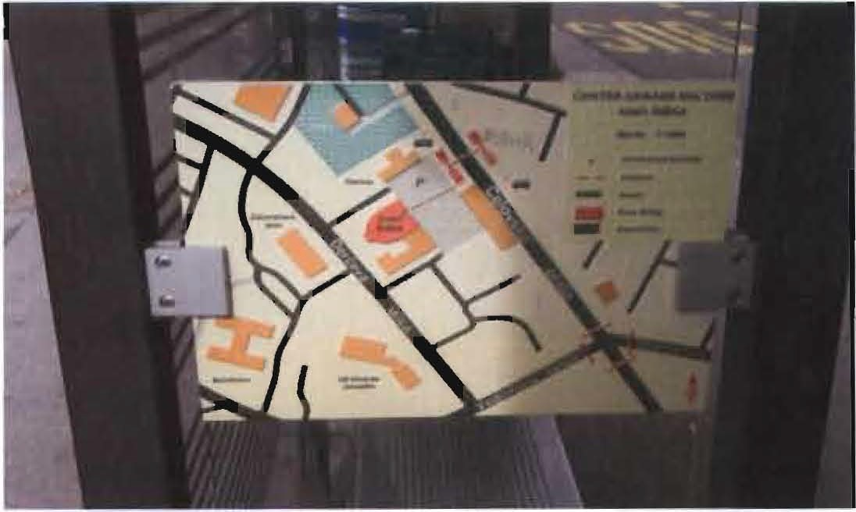
Tipalna tabla (taktilna tabla) za orientacijo pritrjena na avtobusnem postajališču - Center urbana kulture Kino Siska
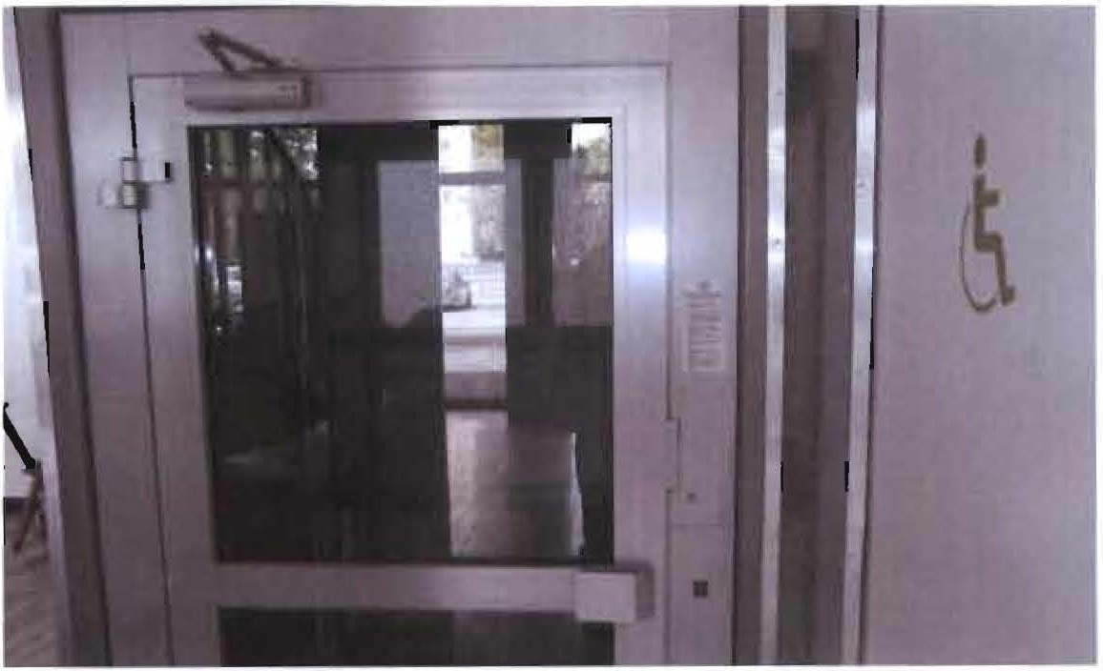
Dvigalo za funkcionalno ovirane - Center urbana kulture Kino Siska

24

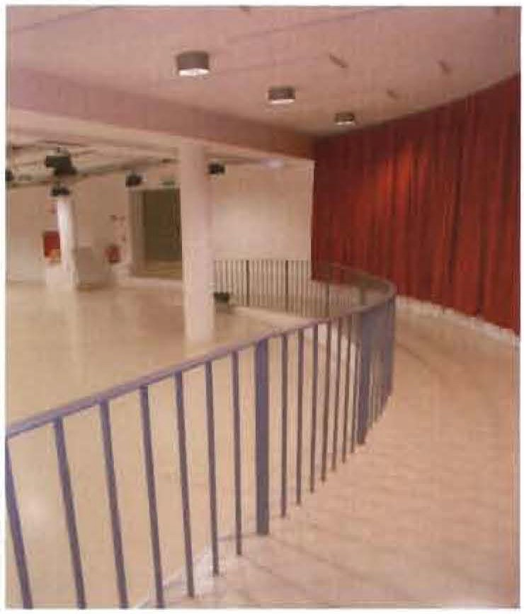

Klančina za dostop do manjše dvorane imenovane Komuna - Center urbana kulture Kino Šiška

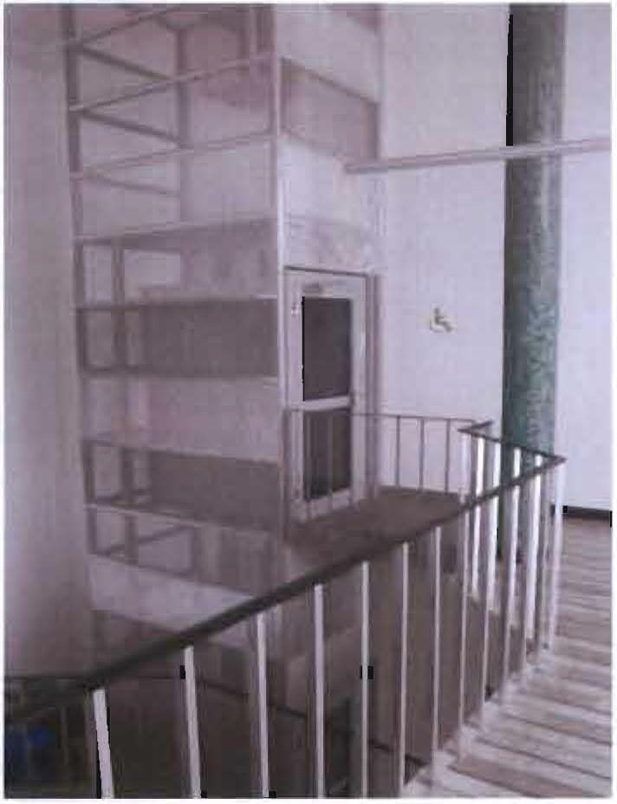
Dvigalo za funkcionalno ovirane - Center urbana kulture Kino Šiška

MOL je arhitekturno nedostopno Lutkovno gledališču Ljubljana opremila z dvigalom, prav tako pa je v teku prizidava dvigala v Mestnem gledališču ljubljanskem.

25

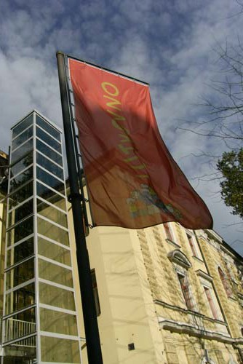

Slika: Dvigalo v Lutkovnem gledališču Ljubljana

- V okviru delovanja INFOP se izvajajo predvsem razstave likovnih del umetnikov invalidov.
- Javni razpisi za izbor kulturnih projektov, ki jih v posameznem letu sofinancira MOL, se nanašajo na sofinanciranje kulturnih projektov na naslednjih področjih: uprizoritvene umetnosti, glasbene umetnosti, vizualne umetnosti in intermedijske umetnosti, sicer niso posebej namenjeni invalidom, so pa jim s tem, tako društvom in posameznikom, ki izpolnjujejo določene pogoje, dane možnosti, da pod določenimi pogoji sodelujejo pri izvedbi kulturnega programa v MOL. Kot društva se tovrstne asociacije praviloma vključene v programe ljubiteljske dejavnosti. Projekti morajo zadostiti umetniškim kriterijem, le-ti pa so zelo zahtevni. V let 2009 se na ta razpis ni prijavil nihče.

CILJ 10:
Udejstvovanje in vključevanje v športne in rekreacijske dejavnosti.

- MOL je v letu 2009 sofinanciral 6 invalidskih organizacij oziroma društev s področja športa. V teh športno rekreativnih programih je skupaj udeleženo 315 oseb z oviranostmi (Tabela stran 28).

- Na področju uresničevanja cilja 10 – udejstvovanje in vključevanje v športne in rekreacijske dejavnosti, je na športnih objektih v lasti MOL zagotovljen dostop za invalide na vseh večjih športnih objektih (Tivoli, Kodeljevo in Krim). V letu 2009 so v Centralnem kopališču Tivoli na novo zgradili za invalide:

o sanitarije | moške | 1 x | ženske | 1 x
o tuš | moški | 1 x | ženski | 1 x
o garderobe | moške | 2 x | ženske | 2 x

o sanitarije za javno uporabo (recepcija CKT) 1 x

CILJ 11: Vključevanje v oblikovanje politike in načrtovanje ukrepov občine za polno vključenost oseb z oviranostmi

V veljavi je Strategija razvoja socialnega varstva v Mestni občini Ljubljana za obdobje od 2007 do 2011 (od decembra 2007), pri pripravi katere so sodelovale tudi invalidske organizacije.
V MOL poteka neposredno vključevanje oseb z oviranostmi v oblikovanje politike in njihovih predlogov za izboljšanje stanja v MOL z omogočanjem sodelovanja invalidskih organizacij ter posameznic in posameznikov pri pripravi področnih strategij in akcijskih načrtov.
Akte s predmetnega področja obravnava tudi SOAKO.

CILJ 12: Delovanje invalidskih organizacij v občini

MOL sofinancira vrsto programov s področja socialnega varstva in varovanja zdravja. V letu 2009 MOL sofinancira 19 socialnovarstvenih programov za osebe z različnimi oblikami oviranostmi in sicer:

st. lme organizacije Naziv programa
24 UR SKUPAJ
- Društvo aktivnih in zaposlenih invalidov Slovenije - DAZIS

Društvo civilnih invalidov vojn Slovenije Socialno varstveni program DCIV Ljubljana
- Ljubljana
Usposabljanje za aktivno življenje in delo in
- preprečevanje socialne izključenosti gluhih,
- Društvo gluhih in naglušnih Ljubljana naglušnih in gluhoslepih oseb
- Dnevni center za starejše gluhe, naglušne in
 |  | gluhoslepe
5 | Društvo gluho slepih Slovenije Dian | Dotik svetlobe
6 | Društvo invalidov Ljubljana - Bežigrad | Program društva
7 | Društvo invalidov Ljubljana - Center | Socialno vključevanje invalidov v skupnost
8 | Društvo invalidov Ljubljana - Moste Polje | Programi s področja socialnega varstva
9 | Društvo invalidov Ljubljana - Vic Rudnik | Socialnovarstveni program

- Društvo paraplegikov ljubljanske pokrajine Posebni socialni programi za gibalno ovirane
osebe
- Društvo SOS telefon za zenske in otroke - Zatočišče za zenske in otroke - žrtve nasilja II žrtve nasilja (dostopno za osebe z oviranostmi)
Društvo Sožitje Ljubljana - Društvo za pomoč Ohranjanje psihofizicnega zdravja oseb z
- osebam z motnjami V duševnem razvoju motnjami V duševnem razvoju in njihovih Ljubljana družin
- Društvo študentov invalidov Slovenije Osebna asistenca za študente invalide
- Društvo Vita za pomoč po nezgodni poškodbi Dnevni center
glave
Društvo vojnih invalidov Ljubljana Socialni program društva vojnih invalidov
15
Ljubljana
- Medobčinsko Društvo slepih in slabovidnih Prva socialna pomoč kasneje oslepelim slepim Ljubljana in slabovidnim osebam in njihovim svojcem
- Mestno Društvo gluhih Ljubljana Enakopravno vključevanje gluhih v družbo

27

18 | YHD - Društvo za teorijo in kulturo hendikepa
19 | Zavod za varstvo in rehabilitacijo po poškodbi lave ZARJA | Psihosocialna rehabilitacija po možganskih poškodbah
20 | Združenje invalidov - FORUM Slovenije

Sredstva so zagotovljena v proračunu.

MOL je v letu 2009 sofinanciral 6 invalidskih organizacij oziroma društev s področja športa. V teh športno rekreativnih programih je skupaj udeleženo 315 oseb z oviranostmi.

St. | lme organizacije oz. društva | Naziv programa
1. | Zveza za šport invalidov Slovenije-Paraol. Komite | Košarka za osebe z okvarami  sluha
 |  | Košarka na vozičkih
 |  | Splošna telovadba
 |  | Namizni tenis
 |  | Odbojka sede
 |  | Golba!
 |  | Showndown
2. | Športno Društvo invalid | balinanje
3. | Društvo paraplegikov ljubljanske pokrajine | Strelstvo
 |  | Ribištvo
 |  | Potaolianie
 |  | Fitnes
 |  | Sah
 |  | Kegljanje
 |  | Plavanje
 |  | Tenis na vozičkih
 |  | Atletika
Alpsko smučanje - smučanje
z monoskiiem
Telovadba za najtežje
prizadete
4. | Športno Društvo FIT | Joga
5. | Konjeniški klub pip | Jahanje
6. | Kulturno - prosvetno in športno rekreativno društvo  slepih in slabovidnih "Karel Jeraj". | Plavanje
 |  | Šah
 |  | Showndown
 |  | Vrtno kegljanje
 |  | Stezno keqlianie

CILJ 13: Redno spremljanje posebnih potreb oseb z oviranostmi na območju MOL

MOL redno spremlja potrebe oseb z oviranostmi predvsem preko SOAKO, ki je županovo posvetovalno telo
Posamezniki in organizacije imajo možnost neposrednega kontakta tudi s pristojnimi službami MU MOL in županom MOL preko njegovih mesečnih srečanj z občani

28

Ill. ZAKLJUČEK

MOL se zaveda dejstva, da izvajanje akcijskega načrta ne poteka popolnoma v skladu z zastavljenimi cilji, vsekakor pa so aktivnosti, s Katerini zeli lokalna skupnost postati prijazna za vse njene prebivalce in obiskovalce, močno spremenile podobo prestolnice, predvsem pa odnos, tako mestnih oblasti, kot ostalih deležnikov v družbi, do predmetnega področja. Aktivnosti MOL na tern področju narečen nenehno preraščajo konkretne okvirje iz akcijskega načrta, kar kaze na to, da vsebine, ki jih obravnavano v tern dokumentu, postajajo imanentne sleherni družbeni aktivnosti. Tako se je na nase veliko veselje in olajšanje v zadnjem času pogled in praksa Zavoda za varstvo kulturne dediščine Slovenije (ZVKD) v zvezi z udejanjen grajenega okolja bistveno ,,omehčala". Prilagoditve opravljene v starem mestnem jedru (mestna hisa, Stari trg, Stritarjeva ulica, Ciril - Metodov trg, ...) so se narečen se nekaj let nazaj, prav zaradi neizpolnjevanja pogojev ZVKD, zdele tako rekoč utopične. Prav tako mestna uprava posveča predmetni problematiki znaten del pozornosti v okviru svojega rednega dela in se samoiniciativno obrača na kompetentne posameznike in organizacije s tega področja. Se posebej pa srno veseli odločbe Ustavnega sodišča s katero smo dobili potrditev naših ravnanj in naziranj v zvezi zakonodajni vidikon graditve objektov, to pa glede na to, da smo višji standard zahtevali v naših prostorskih aktih že v preteklosti.

Trud, ki ga MOL in njeni zaposleni vlagajo v zagotavljanje enakih možnosti vsekakor kaze rezultate s katerimi se lahko pohvalimo, vendar bo prestolnica, vsled mnoštva interesov, zasebnih in državnih objektov, predvsem pa pogledov na problematiko, postala prijazna vsem njenim prebivalcem in obiskovalce šele takrat, ko se borno prav vsi zavedali pomena drugačnosti, ki nas tako zelo bogati. Temu cilju smo in bomo sledili tudi v prihodnje!

29

PRILOGE:

Prispevki v tiskanih in elektronskih medijih:
  - »Akcijski načrt vsekakor ni čarobna palica«, lzziv -glasilo Društva paraplegikov Ljubljanske pokrajine, številka 15, december 2008
  - »Nove sanitarije za invalide«, Paraplegik - glasilo Zveze paraplegikov Slovenije, st. 116, marec 2009
  - »Začnimo odgovorno spreminjati svet na bolje«, Ljubljana - glasilo MOL, st. 1,2, januar, februar 2009
  - »Ljubljana bo prva v Evropi«, 2:urnal24, dne 1.4.2009
  - »Z mestnimi avtobusi po Ljubljani«, Paraplegik - glasilo Zveze paraplegikov Slovenije, st. 118, september 2009
  - »Delovni utrip mestne hise«, Ljubljana - glasilo MOL, st. 3,4, marec, april 2009
  - »Prijazno mesto gradimo z malenkostmi«, Urban - interno glasilo Javnega holdinga Ljubljana, javnih podjetij in MOL, st. 2, junij 2009
  - »Stopimo v »neznano«« , «, lzziv -glasilo Društva paraplegikov Ljubljanske pokrajine, številka 16, junij 2008
  - »Z mestnimi zelenci na ogled Ljubljane«, lzziv -glasilo Društva paraplegikov Ljubljanske pokrajine, številka 16, junij 2008
  - »Ljubljana skrbi za gibalno ovirane«, spletna stran: http://www.arhivo.com/?mod=aktualno&action=view0ne&ID=266
  - »Vozičkom prijazne javne sanitarije« spletna stran Dobro Jutro: http://www.dobrojut ro.net/novice/slovenija/vozickom prijazne javne sanitarije
/123855
  - »Nove sanitarije za invalide«, spletna stran DPLJ: http://www.drustvo-para­
l j.si/index.php?option=com content&view=article&id=970%3Anove-sanitarije­ za-invalide&catid=54%3Aleto-2009&ltemid=1
  - »Občina po meri invalidov«, prispevek Radio Slovenija 1, dne 14.4.2009 ob 13ih
  - »Sanitarije v Kresiji tudi za invalide«, prispevek Radio Slovenija 1, Prva jutranja kronika, dne 18.2.2009
  - »Bolšji sejem za osebno asistenco za pomočhendikepiranim osebam«, STA, dne 16.5.2009 , splet: http://www.sta.si/vest.php?s=s&id=1391093
  - »Ljubljana prvo evropsko glavno mesto z listino Občina po meri invalidov«,
STA, dne 31.3.2009, splet : http://www.sta.si/vest.php?s=s&id=1377875
  - »V ljubljanski soseski Zelena jama vseljivih 126 neprofitnih stanovanj«, časnik Delo, dne 15.7.2009
  - »Levo mnenje - kaj pa invalidi«, časnik Delo, dne 5.2.2009
  - »Brezplačne javne sanitarije za invalide in previjalnico za mame z majhnimi otroki«, Info TV, dne 17.2.2009
  - »Ljubljana odstranjuje ovire za invalide«, Radio Kaois, dne 1.4.2009
  - »Občina po meri invalidov«, Radio Center, Pet pred uro, dne 1. 4. 2009

30

OBRAZLOZITEV

1. PRAVNI TEMELJ

21. člen Zakona o lokalni samoupravi (Uradni list RS, st. 94/07 - UPB2, 27/08 - Odl. US, 76/08) določa, da občina samostojno opravlja lokalne zadeve javnega pomena, ki jih določi s splošnim aktom občine ali so določene z zakonom. Med drugim ta člen določa, da »občina za zadovoljevanje potreb svojih prebivalcev... skrbi za... invalide...«.

27. člen Statuta Mestne občine Ljubljana (Uradni list RS, st. 66/07 - uradno prečiščeno besedilo) določa pristojnost Mestnega sveta, da sprejema plane razvoja Mestne občine Ljubljana.

- RAZLOGI IN CIL..11, ZARADI KATERIH JE AKT POTREBEN

Društvo invalidov Ljubljana Center je na Mestno občino Ljubljana naslovilo pobudo, da pristopi k izvedbi projekta za pridobitev listine »Občina po meri invalidov« (v nadaljevanju: projekt LOMI). K projektu LOMI je Mestna občina Ljubljana formalno pristopila februarja 2008 s podpisom posebne izjave . Nosilec projekta, v okviru katerega poteka podeljevanje omenjene listine, je nevladna organizacija Zveza delovnih invalidov Slovenije (ZDIS). Postopke in kriterije ter potrebne dokumente za vključitev posamezne občine v projekt in podelitev omenjene listine je ZDIS opredelila v Pravilniku o podelitvi listine »Občina po meri invalidov« (sprejel Upravni odbor ZDIS, junija 2003).

Osrednji namen projekta LOMI je sprejetje in uresničevanje celovite mestne strategije oziroma akcijskega načrta z ukrepi za zagotavljanje dostopnosti grajenega okolja, informacij in raznovrstnih storitev (s področij izobraževanja, športa, kulture, zdravja, socialnega varstva, zaposlovanja, ipd.).

Z namenom uresničitve zaveze župana Zorana Jankovića za izvedbo aktivnosti za pridobitev listine »Občina po meri invalidov« in sprejetja celovitega nabora ukrepov za zagotavljanje enakih možnosti vseh občank in občanov v lokalni skupnosti, je Mestni svet MOL na svoji seji 24. novembra 2008 sprejel Akcijski načrt za izenačevanje in uresničevanje enakih možnosti oseb z oviranostmi v Mestni občini Ljubljana za obdobje od 2008 do 2010 (v nadaljevanju: akcijski načrt).

Kot osnova za pripravo akcijskega načrta je bila izdelana analiza stanja položaja oseb z oviranostmi v Mestni občini Ljubljana. Pripravila jo je delovna skupina, v katero so bili s sklepom župana (st. 024-29/08-2 z dne 5. 5. 2008), imenovani predstavniki in predstavnice invalidskih organizacij, Fakultete za socialno delo in Mestne občine Ljubljana.

Tako v akcijskem načrtu kot ostalih gradivih je namesto termina invalidnost v uporabi termin oviranost, ki je na osebni ravni manj označujoč. Namesto osebnih pomanjkljivosti, ki jih poudarja izraz invalidnost, je pri izbranem izrazu v ospredju

predvsem stanje oviranosti, do katerega pride v odnosu med posameznico oziroma posameznikom in njenim oziroma njegovim socialnim in fizičnim okoljem.

- OCENA STANJA

V akcijski načrt so bili vključeni ukrepi, katerih izvedba spada v pristojnost organov mestne uprave ter pravnih oseb, katerih ustanoviteljica je Mestna občina Ljubljana. Predlagani ukrepi so oblikovani kot trajne naloge posameznih nosilcev (na primer zakonske obveznosti) in kot konkretne projektne izvedbe (na primer vzpostavitev spletnega mesta s celovito informacijo o potrebah in možnostih za osebe z oviranostmi ter o organizacijah z območja Mestne občine Ljubljana, ki so aktivne na tern področju).

Akcijski načrt in analiza stanja sta bila, na podlagi razpisa ZDIS za pridobitev listine
»Občina po meri invalidov«, skupaj z ostalo razpisno dokumentacijo in ob sodelovanju Društva invalidov Ljubljana - Center, posredovana ZDIS, projektni svet ZDIS za projekt »Občina po meri invalidov« pa je Mestno občino Ljubljana na svoji
18. redni seji 4.2.2009 uvrstil med kandidatke za pridobitev te listine »Občina po meri invalidov« za leto 2009.

Glede na predhodno izpolnjene formalne pogoje za kandidaturo v omenjenem projektu je 31.3.2009 prišlo do podpisa Dogovora o vključitvi MOL v izvajanje projekta za pridobitev listine Zveze delovnih invalidov Slovenije z nazivom »Občina po meri invalidov« za leto 2009. Dogovor so podpisali: za Mestno občino Ljubljana župan Zoran Janković, za Društvo invalidov Ljubljana - Center predsednik Anton Kastelic ter za Zvezo delovnih invalidov Slovenije predsednik Drago Novak, s čimer je projekt prišel v fazo izvajanja.

V skladu s Pravilnikom o podelitvi listine »Občina po meri invalidov«, ki ga je sprejela Zveza delovnih invalidov Slovenije, je v občini potrebno zagotoviti redno spremljanje in koordinacijo aktivnosti za uresničevanje akcijskega načrta in o tern praviloma enkrat letno poročati županu.

Zupan je s sklepom st. 013-7/2007-1 z dne 4. 4. 2007 imenoval posebno posvetovalno telo »Svet za odpravljanje arhitekturnih in komunikacijskih ovir« (v nadaljevanju: SOAKO) in sicer z nalogo, da opozarja in daje pobude za preprečevanje in odpravljanje vseh vrst arhitekturnih in komunikacijskih ovir, s katerimi se v mestu soočajo osebe z različnimi oblikami oviranosti. Tako je nalogo spremljanja in poročanja o uresničevanju akcijskega načrta prevzel SOAKO.

Vmesno poročilo o izvajanju akcijskega načrta za leto 2009 je MOL podala ob obisku Projektnega sveta ZDIS dne 24.7.2009 na 7. seji Sveta za odpravljanje arhitekturnih in komunikacijskih ovir, kjer je podžupan Jani Mbderndorfer skupaj s člani in članicami SOAKO predstavil realizirane naloge, prizadevanja lokalne skupnosti za uresničevanje akcijskega načrta in težave s katerimi se MOL srečuje pri tern.

Zveza delovnih invalidov Slovenije je kot nosilka projekta za pridobitev listine
»Občina po meri invalidov« predlagala, da zaključno, letno poročilo o uresničevanju akcijskega načrta, ki je osnova za oblikovanje predloga za pridobitev Listine »Občina

po meri invalidov« sprejme Mestni svet MOL. V skladu z dogovori poročilo obravnavajo tudi invalidske organizacije.

- PREDLOG

Mestnemu svetu Mestne občine Ljubljana predlagamo, da sprejme Poročilo za leto 2009 o uresničevanju Akcijskega načrta za izenačevanje in uresničevanje enakih možnosti oseb z oviranostmi v Mestni občini Ljubljana za obdobje od 2008 do 2010.

- OCENA FINANCNIH POSLEDIC

Sprejetje Poročila za leto 2009 o uresničevanju Akcijskega načrta za izenačevanje in uresničevanje enakih možnosti oseb z oviranostmi v Mestni občini Ljubljana za obdobje od 2008 do 2010 nima finančnih posledic.

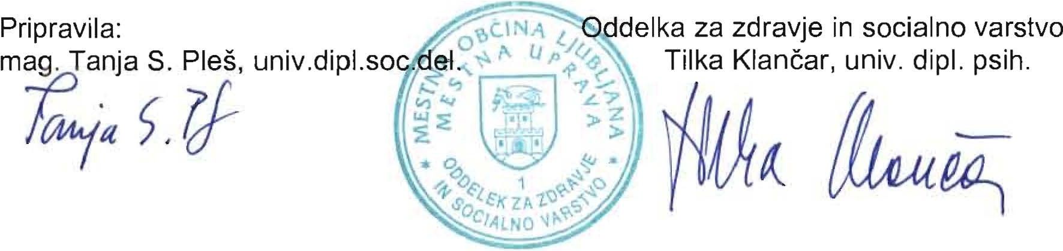
Načeln

